Sveučilište u Zagrebu
Prirodoslovno-matematički fakultet
Kemijski odsjek

JOSIP DRAŽENOVIĆ
Novi amfifilni manozidi: sinteza i kompleksiranje
s β-ciklodekstrinom

Zagreb, 2018.
Ovaj rad izrađen je na Zavodu za organsku kemiju Kemijskog odsjeka Prirodoslovno-matematičkog fakulteta pod mentorstvom izv. prof. dr. sc. Vesne Petrović Peroković i neposrednim voditeljstvom dr. sc. Željke Car te je predan na natječaj za dodjelu Rektorove nagrade u akademskoj godini 2017./2018.

Popis i objašnjenja korištenih kratica
NMR nuklearna magnetska rezonancija
ROESY engl. Rotation Overhauser Effect Spectroscopy
ESI-MS masena spektroskopija uz ionizaciju elektroraspršenjem
TLC tankoslojna kromatografija
TMS tetrametilsilan
β-CD β-ciklodekstrin
DBU 1,8-diazabiciklo[5.4.0]undek-7-en
DCC N, N'-dicikloheksilkarbodiimid
EDC×HCl N-(3-dimetilaminopropil)-N′-etilkarbodiimid hidroklorid
DMAP 4-N, N'-dimetilaminopiridin
DIAD diizopropil-azodikarboksilat
DEAD dietil-azodikarboksilat
DIBAL-H diizobutilaluminijev hidrid
DMF N,N-dimetilformamid
Me metilna skupina
Et etilna skupina
Ac acetilna skupina
Bn benzilna skupina
Ph fenilna skupina
Cy cikloheksilna skupina

Sadržaj

1. UVOD 1
2. LITERATURNI PREGLED 3
2.1. Glikozidi 4
2.1.1. Metode priprave O-glikozida 5
2.2. Williamsonova sinteza etera 9
2.3. Esterifikacija 9
2.3.1. Fischerova esterifikacija 10
2.3.2. Aciliranje 11
2.3.3. Steglichova esterifikacija 12
2.3.4. Mitsunobuova reakcija 13
2.4. Ciklodekstrini i njihovi kompleksi 14
2.5. Konstanta stabilnosti kompleksa 15
3. EKSPERIMENTALNI DIO 16
3.1. Materijali i metode 17
3.2. Priprava acetiliranih derivata manoze 18
3.2.1. 1,2,3,4,6-Penta-O-acetil-α-D-manopiranoza (1) 18
3.2.2. 2,3,4,6-Tetra-O-acetil-α-D-manopiranoza (2) 18
3.3. Priprava ciklooktanola (3) 19
3.4. Općeniti postupak priprave estera bromoctene kiseline 4-7 20
3.4.1. Ciklooktil-bromacetat (4) 20
3.4.2. n-butil-bromacetat (5) 20
3.4.3. n-heksil-bromacetat (6) 21
3.4.4. n-oktil-bromacetat (7) 21
3.5. Općeniti postupak priprave zaštićenih manokonjugata 8-12 Williamsonovom sintezom 21
3.5.1. ciklooktil-2-(2,3,4,6-tetra-O-acetil-α-D-manopiranoziloksi)acetat (8) 22
3.5.2. t-butil-2-(2,3,4,6-tetra-O-acetil-α-D-manopiranoziloksi)acetat (9) 22
3.5.3. n-butil-2-(2,3,4,6-tetra-O-benzil-α-D-manopiranoziloksi)acetat (10) 23
3.5.4. n-heksil-2-(2,3,4,6-tetra-O-benzil-α-D-manopiranoziloksi)acetat (11) 23
3.5.5. n-oktil-2-(2,3,4,6-tetra-O-benzil-α-D-manopiranoziloksi)acetat (12) 24
3.6. Općeniti postupak deacetiliranja spojeva 8 i 9 prema Zemplénu 25
3.6.1. ciklooktil-2-(α-D-manopiranoziloksi)acetat (13) 25
3.6.2. t-butil-2-(α-D-manopiranoziloksi)acetat (14) 25
3.7. Općeniti postupak debenziliranja spojeva 10-12 katalitičkom hidrogenolizom 26
3.7.1. n-butil-2-(α-D-manopiranoziloksi)acetat (15) 26
3.7.2. n-heksil-2-(α-D-manopiranoziloksi)acetat (16) 27
3.7.3. n-oktil-2-(α-D-manopiranoziloksi)acetat (17) 27
3.8. Priprava uzoraka za snimanje spektara ROESY 28
4. REZULTATI I RASPRAVA 29
4.1. Uvod 30
4.2. Sinteza 2,3,4,6-tetra-O-acetil-α-D-manopiranoze (2) 30
4.3. Priprava ciklooktanola (3) 31
4.4. Priprava estera bromoctene kiseline (4-7) 32
4.5. Sinteza zaštićenih O-manozida (8-12) 33
4.6. Zemplénova reakcija deacetiliranja spojeva 8 i 9 34
4.7. Debenziliranje spojeva 10-12 katalitičkom hidrogenolizom 35
4.8. Istraživanje kompleksa spojeva 13-17 s β-ciklodekstrinom spektroskopijom NMR 36
4.9. Mikrokalorimetrija 39
5. ZAKLJUČAK 43
6. ZAHVALE 46
7. LITERATURNA VRELA 48
8. SAŽETAK 51
9. SUMMARY 53
10. DODATAK 55
11. ŽIVOTOPIS 65

UVOD

Ciklodekstrini su makrociklički oligosaharidi najčešće građeni od 6, 7 ili 8 molekula α-D-glukopiranoze povezanih α-1,4 glikozidnim vezama.¹ Razlog mnogobrojnih istraživanja vezanih uz ciklodekstrine leži u činjenici da su ciklodekstrini u vodi topljivi spojevi koji posjeduju hidrofobnu šupljinu u koju mogu ući manje molekule (molekule gosti) i s njima tvoriti inkluzijske komplekse.¹⁻³ Stabilnost tih kompleksa ovisi o više parametara, a neki od njih su kompatibilnost veličine molekule gosta u ciklodekstrinskoj šupljini, polarnost molekule gosta i njena rigidnost.³⁻¹⁰ U hidrofobnu šupljinu ciklodekstrina povoljno se smještaju molekule koje u strukturi imaju hidrofobne podjedinice. Ta činjenica otvara mogućnost unošenja u vodi netopljivih spojeva u vodeni medij, primjerice nekih lijekova kojima bi se u obliku kompleksa s ciklodekstrinima znatno povećala biodostupnost.^{1,2} Molekule koje gotovo savršeno pristaju u šupljinu β-ciklodekstrina derivati su adamantana.^{3,8,11,12} Osim adamantanskih derivata u literaturi se mogu pronaći i podaci o kompleksiranju spojeva koji sadrže jednostavne alifatske i aromatske podjedinice,¹³⁻¹⁸ no njihova stabilnost redovito je manja od stabilnosti kompleksa adamantanskih derivata.
U okviru ovoga rada, koji predstavlja nastavak istraživanja inkluzijskih kompleksa s β-ciklodekstrinom,^{4,11} sintetizirani su novi amfifilni esteri 2-(α-D-manopiranoziloksi)octene kiseline 13-17: n-butilni, t-butilni, n-heksilni, n-oktilni i ciklooktilni ester (Slika 1.). Navedeni spojevi pripravljeni su reakcijom acetilirane ili benzilirane manoze s odgovarajućim esterima bromoctene kiseline. Nastajanje inkluzijskih kompleksa dobivenih spojeva s β-ciklodekstrinom u vodi potvrđeno je spektroskopijom NMR (ROESY spektri) te su provedena preliminarna kalorimetrijska mjerenja u vodi pri 25 °C na temelju kojih su određeni termodinamički parametri kompleksa (konstante stabilnosti, promjene entalpije i entropije kompleksiranja). Dobiveni rezultati kao i dodatna buduća istraživanja kompleksiranja u vodi pri različitim temperaturama i u organskim otapalima pružit će uvid o utjecaju solvatacije, temperature te strukture i veličine molekula gosta na termodinamku reakcija stvaranja inkluzijskih kompleksa s β-ciklodekstrinom.
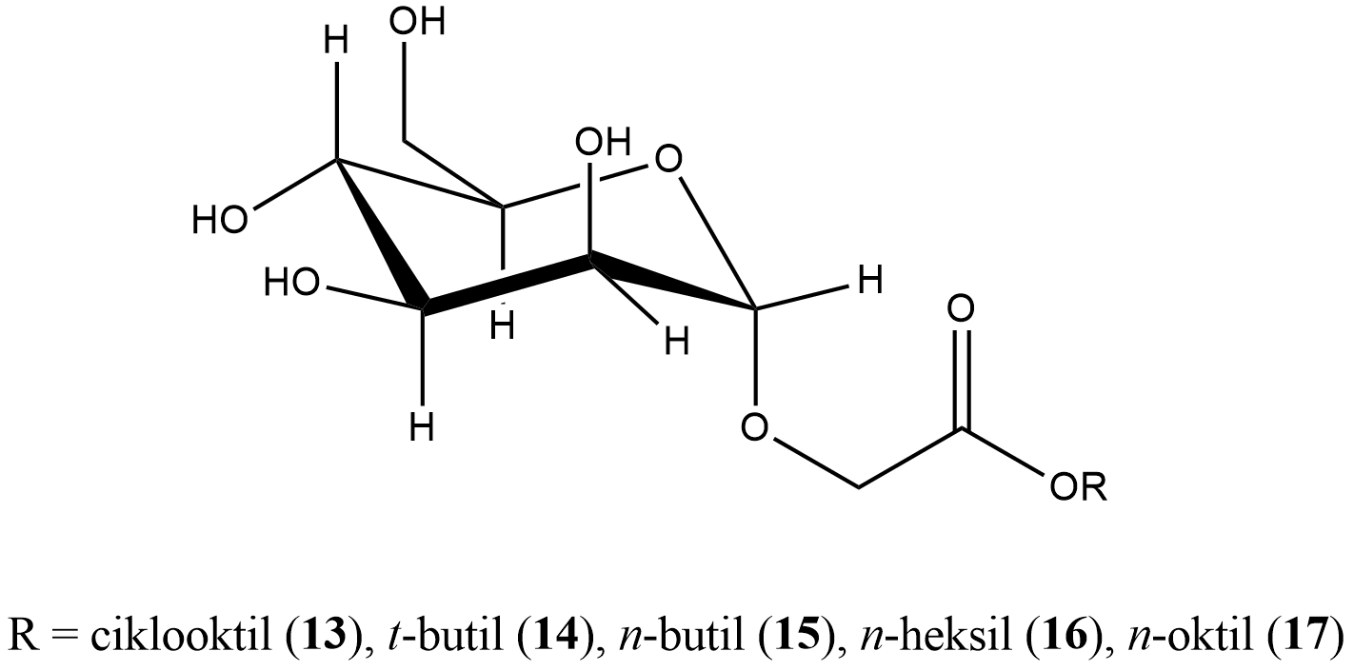
Slika 1. Općenita strukturna formula amfifilnih manozida 13-17.

2. LITERATURNI PREGLED

2.1. Glikozidi

Glikozidi su ciklički acetali ili ketali izvedeni iz aldoza ili ketoza. Molekule glikozida sadržavaju ugljikohidratnu (glikonsku) komponentu te neugljikohidratnu (aglikonsku) koja je vezana na C1 ugljikov atom - anomerni centar ugljikohidratne komponente (Slika 2.). Veza između te dvije komponente naziva se glikozidnom, a može biti ostvarena preko hetereoatoma od kojih su najčešći kisik, dušik, sumpor i ugljik pa prema tome postoje O-, N-, S- i C- glikozidi. Konfiguracija na C1 atomu može biti α i β ovisno o usmjerenju glikozidne veze u odnosu na skelet ugljikohidratne komponente: ukoliko je veza usmjerena aksijalno C1 atom je α konfiguracije, a ukoliko je usmjerena ekvatorijalno β konfiguracije. Prema tome postoje α i β-glikozidna veza.¹

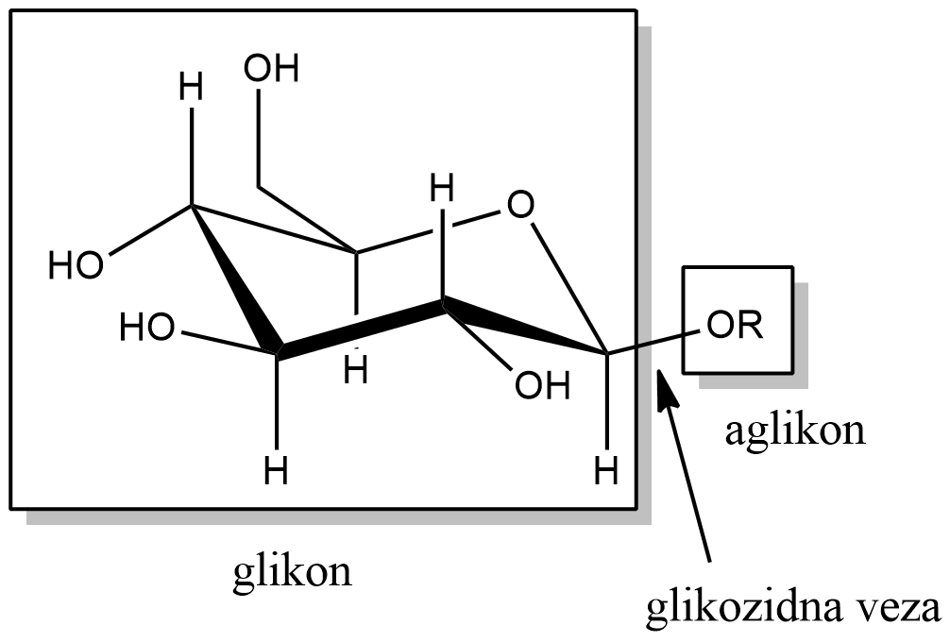
Slika 2. Struktura O-glikozida na primjeru molekule glukoze.

Anomerni efekt podrazumjeva povećanu termodinamičku stabilnost stereoizomera u kojem se na C1 atomu (anomerni ugljikov atom npr. glukopiranozilnog derivata) polarna skupina nalazi u aksijalnom položaju u odnosu na stereoizomer u kojem se ta skupina nalazi u ekvatorijalnom položaju. Gledajući samo veličinu supstituenta to nije za očekivati jer se zbog steričkih efekta kao stabilniji nameće stereoizomer u kojem je skupina vezana ekvatorijalno. Anomerni efekt zapravo je samo poseban slučaj favoriziranja gauche konformacije u slučaju sustava X-C-Y-C gdje je X elektronegativni supstituent (npr. Br, OMe) i Y heteroatom u prstenu (O, N, S ili P).^{19,20}

Anomerni efekt može se objasniti na više načina, a često zastupljeno objašnjenje odnosi se na stabilizaciju hiperkonjugacijom. Ostvaruje se interakcija elektrona iz protuvezne orbitale veze anomerni ugljik-heteroatom i nevezne orbitale kisika. Ovo objašnjenje potkrepljuje i smanjena duljina C-O veze glukopiranozilnog derivata u odnosu na jednostruku vezu te povećana duljina veze anomerni ugljik-heteroatom. Drugo objašnjenje govori da je favorizirana ona konfiguracija kod koje interakcija dipola koji potječe od kisika i dipola koji potječe od supstituenta dovodi do poništavanja učinaka dipola (Slika 3.). Anomerni efekt može se objasniti na još jedan način, pomoću interakcije nepodjeljenih elektronskih parova: destabilizacija je veća kod β anomera zbog odbijanja nepodjeljenih elektronskih parova supstituenta i kisikova atoma u prstenu.²⁰

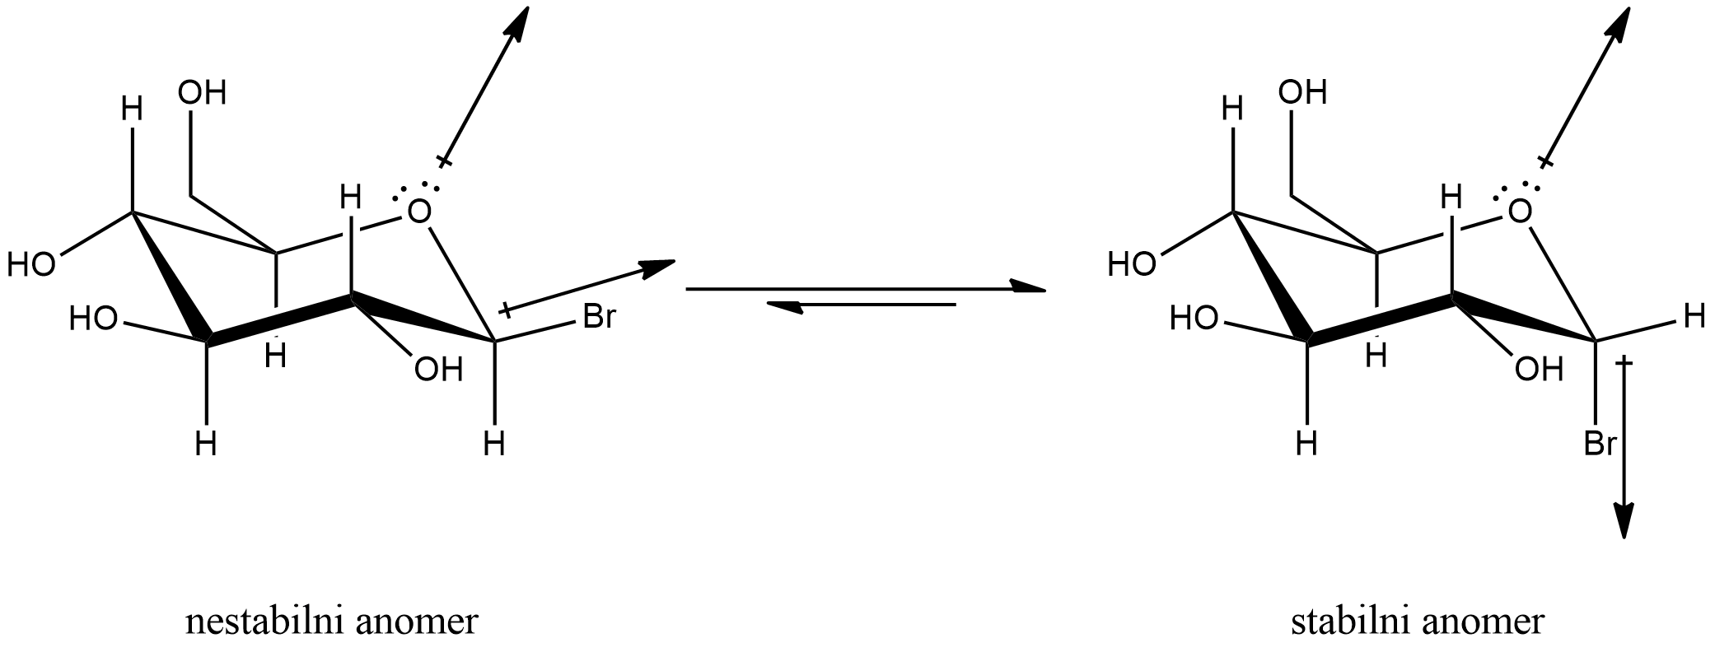

Slika 3. Anomerni efekt objašnjen pomoću dipola.

2.1.1. Metode priprave O-glikozida
Glikozilacija je postupak priprave glikozida koji podrazumijeva spajanje dviju podjedinica, glikonske u obliku glikozilnog donora i aglikonske u obliku glikozilnog akceptora. Glikozilni donori najčešće su šećeri koji na anomernom položaju imaju odlazeću skupinu dok su glikozilni akceptori, ukoliko se govori o O-glikozidima, molekule s nezaštićenom hidroksilnom skupinom.

Prilikom sinteze glikozida hidroksilne skupine glikozidnog donora zaštićuju se odgovarajućim zaštitnim skupinama. Pregled nekih od skupina koje se koriste u tu svrhu prikazan je u tablici 1. Zaštitne skupine kod šećernih hidroksilnih skupina osim po tipu spoja koji nastaje u reakciji sa hidroksilnom skupinom mogu se podijeliti i na participirajuće (sudjeluju u stereokemijskom ishodu reakcije) i neparticipirajuće zaštitne skupine. Tipične participirajuće zaštitne skupine su benzoatna i etanoatna dok su neke od tipičnih neparticipirajućih skupina benzilna i metoksietoskimetilna skupina.¹

Tablica 1. Pregled zaštitnih skupina u kemiji ugljikohidrata.²¹⁻²⁴
 | Zaštitna skupina | Način uvođenja | Način uklanjanja
Anomerna zaštita |  | alilni alkohol, H⁺, refluks | Pd/C, p-TsOH, refluks
 |  | benzilni alkohol, H⁺ | Pd/C, H₂
Eterska zaštita |  | benzil-klorid, NaH, Δ | Pd/C, H₂
 |  | metil-jodid, NaH, THF | BCl₃, CH₂Cl₂
 |  | izobuten, H₂SO₄ | HCOOH
 |  | tritil-klorid, DMAP ili DBU, piridin | AcOH/H₂O
Esterska zaštita |  | acetanhidrid ili acetil-klorid, piridin, DMAP | NaOMe/MeOH
 |  | benzoil-klorid, piridin ili trietilamin | LiAlH₄ ili NaOMe, MeOH
 |  | pivaloil-klorid, piridin | DIBAL-H
Acetalna zaštita |  | benzaldehid, ZnCl₂ | Pd/C, H₂
 |  | aceton, H₂SO₄, CuSO₄ | AcOH/H₂O

Neke od uobičajenih metoda glikozilacije su Königs-Knorrova metoda, trikloracetimidatna metoda, Fischerova metoda i direktna metoda od kojih će prve dvije detaljnije biti opisane u nastavku teksta.¹

2.1.1.1. Königs-Knorrova metoda glikozilacije
Najstarija, ali i jedna od najkorištenijih metoda za pripravu glikozida je Königs-Knorrova reakcija. Za provedbu ove reakcije hidroksilnu skupinu na anomernom ugljikovom atomu glikona potrebno je prevesti u halogenid, najčešće bromid ili klorid. Tako priređeni glikozil-bromidi i glikozil-kloridi klasični su glikozilni donori dok su glikozilni akceptori aglikonske komponente sa slobodnom hidroksilnom skupinom. Promotori ove reakcije su soli srebra, one netopljive poput Ag₂O i Ag₂CO₃ ili pak topljive poput AgOTf i AgClO₃. Reakcija se može provoditi i tako da se umjesto prevođenja glikonske komponente u halogenid to napravi s hidroksilnom skupinom aglikonske komponente.

Uz participirajuću zaštitnu skupinu na C2 atomu Königs-Knorrova reakcija vodi isključivo do 1,2-trans glikozida, osobito kad se kao promotori koriste netopljive soli srebra (Slika 4.).
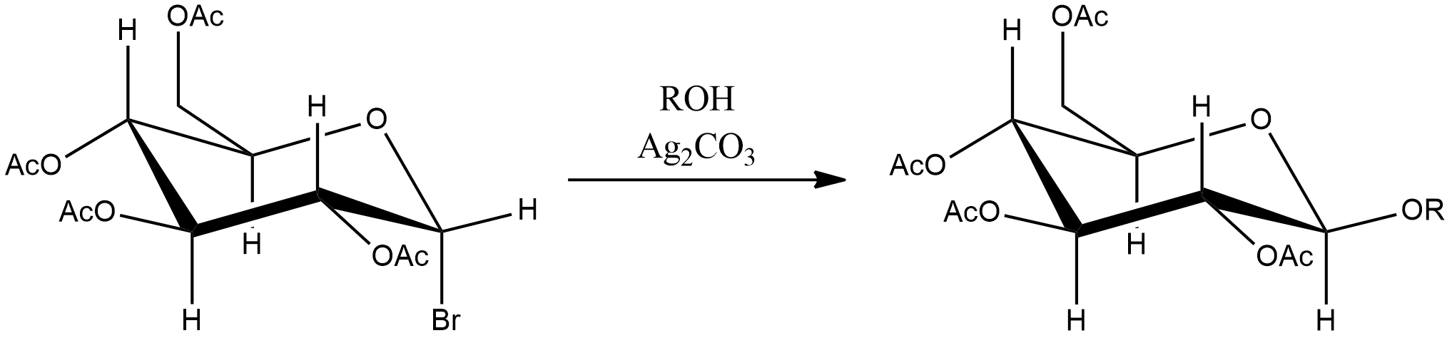

Slika 4. Königs-Knorrova metoda glikozilacije.

2.1.1.2. Trikloracetimidatna metoda
U trikloracetimidatnoj metodi anomerna hidroksilna skupina prevodi se u dobru izlazeću skupinu reakcijom s trikloracetonitrilom (Slika 5.). Da bi se ova reakcija mogla provesti potrebno je prije toga selektivno ukloniti zaštitu sa anomerne hidroksilne skupine. Nastali glikozilni trikloracetimidati dobri su glikozilni donori, a u reakciju sa glikozilnim akceptorom ulaze uz aktivaciju Lewisovom kiselinom kao katalizatorom. Neki od korištenih katalizatora su borov trifluorid dietil-eterat (BF₃×Et₂O) i trimetilsilil-triflat (TMSOTf). Prednost ove metode pred Königs-Knorrovom metodom je ta što su β-glikozilni trikloracetimidati stabilniji od analognih glikozilnih bromida pa se mogu i nekoliko mjeseci čuvati na nižim temperaturama. Sama sinteza glikozil-trikloracetimidata provodi se uz baze poput NaH, K₂CO₃ ili DBU.

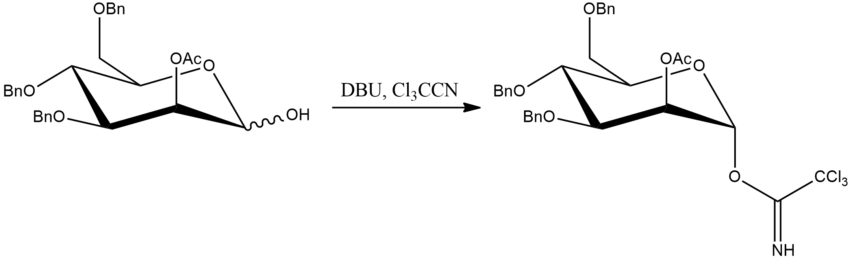
Slika 5. Priprava O-glikozida trikloracetimidatnom metodom.

2.1.1.3. Sinteza glikozida neglikozilacijskim metodama
Osim glikozilacijskim metodama, glikozidi, čije su komponente povezane preko anomernog kisikova atoma mogu se sintetizirati i reakcijama koje su u svojoj biti reakcije sinteze etera. Jedna od najpoznatijih takvih jest Williamsonova reakcija. Osim ovom reakcijom, eteri se sintetiziraju i raznim drugim literaturno opisanim metodama od kojih je još izdvojena i detaljnije opisana Mitsunobuova reakcija (poglavlje 2.3.4.).²⁵⁻²⁷

2.2. Williamsonova sinteza etera

Williamsonova sinteza etera metoda je u kojoj iz halogenalkana i alkoksida nukleofilnim supstitucijom nastaje eter. Ova metoda omogućava sintezu kako simetričnih, tako i nesimetričnih etera. Kako su alkoksidni ioni reaktivne vrste vrlo često se ove reakcije provode na način da se u reakcijskoj posudi pomiješaju halogenalkan, alkohol od kojeg se želi dobiti alkoksid te baza koja otkida proton alkoholu (Slika 6.). Primjeri korištenih baza su alkalijski karbonati i hidroksidi. Dok se kao nukleofili mogu koristiti alkoksidi primarnih, ali i sekundarnih i tercijarnih alkohola. Tercijarni halogenalkani rijetko se koriste jer prilikom sinteze etera može doći do eliminacije kao sporedne reakcije.^{4,25,26}

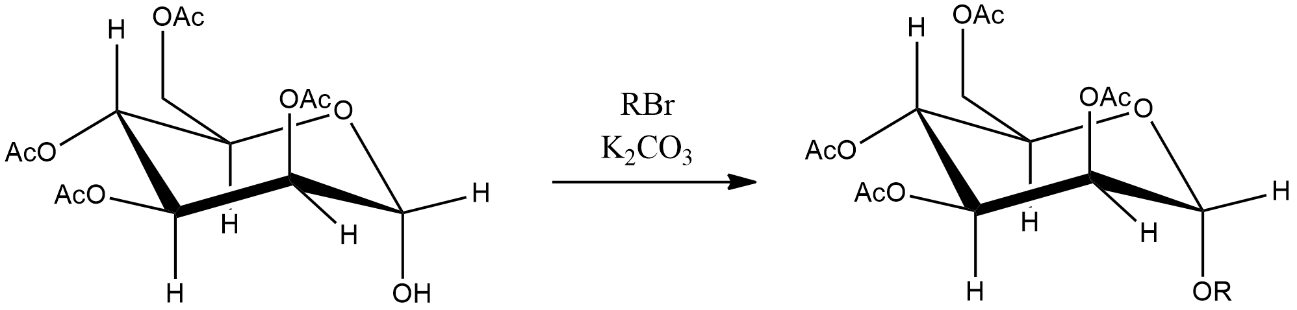

Slika 6. Sinteza glikozida Williamsonovom reakcijom.

2.3. Esterifikacija

Esterifikacija je postupak sinteze estera, a danas je poznato nekoliko različitih metoda kojima se esteri mogu sintetizirati. Neke od metoda pobrojane su u tablici 2, a dio istih detaljnije je opisan u potpoglavljima koja slijede.²⁵⁻²⁸

Tablica 2. Neke od metoda priprave estera.
Naziv reakcije | Uvjeti
Fischerova esterifikacija | Reaktanti: RCOOH, R'OH  Katalizator: H⁺
Aciliranje | Reaktanti: RCOX*, R'OH
Steglichova esterifikacija | Reaktanti: RCOOH, R'OH  Reagensi: DCC  Katalizator: DMAP
Yamaguchieva esterifikacija | Reaktanti: RCOOH, R'OH  Reagensi: Yamaguchiev reagens, NEt₃, DMAP
Mitsunobuova reakcija | Reaktanti: RCOOH, R'OH  Reagensi: DEAD, PPh₃
Favorskiieva reakcija | Reaktanti: α-halogenirani keton, alkoksid
* X = Cl, Br, RCOO.

2.3.1. Fischerova esterifikacija
Fischerova tj. Fischer-Speierova esterifikacija je reakcija sinteze estera u kojoj se kao reaktanti koriste karboksilna kiselina i alkohol, a kao katalizatori Brønstedove ili Lewisove kiseline, primjerice sulfatna kiselina, suhi klorovodik i p-toluensulfonska kiselina. Mehanizam reakcije je dobro istražen i poznato je da se reakcija odvija u više koraka (Slika 7.). Iz mehanizma je vidljivo da je karbonilnom ugljikovom atomu elektrofilnost povećana protonirajem karbonilnog kisikova atoma, a da potom nukleofilnim napadom kisikovog atoma alkohola karboksilna kiselina prelazi u tetraedarski međuprodukt koji uz izmjenu protona i eliminaciju vode daje protonirani ester. Ova reakcija je reverzbilna jer voda oslobođena u reakciji hidrolizira nastali ester pa je iz tog razloga poželjno da se nastala voda odvodi iz reakcijske smjese. Upravo iz tog razloga u reakcijsku smjesu često se dodaju bezvodne higroskopne soli ili molekulska sita, a voda se može uklanjati i Dean-Starkovom aparaturom. Još jedan problem koji se može pojaviti tijekom ove reakcije je eliminacija vode sa alkohola ukoliko se koristi tercijarni alkohol.^{26,28}

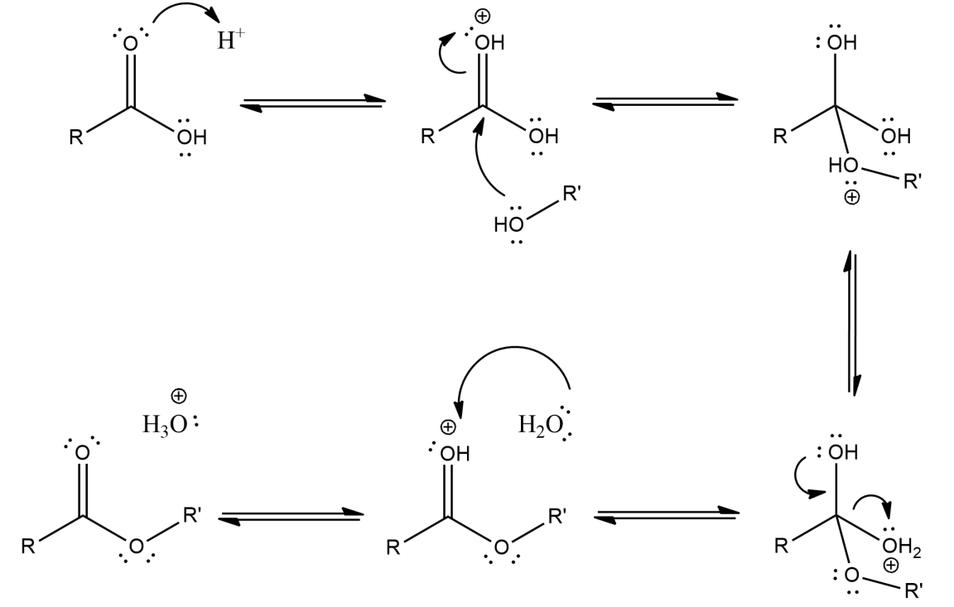
Slika 7. Mehanizam Fischerove sinteze estera.

2.3.2. Aciliranje
Aciliranje je općenito naziv za uvođenje acilne skupine u strukturu neke organske molekule. Kao izvor acila koriste se kiselinski halogenidi i anhidridi, spojevi koji posjeduju dobru izlazeću skupinu.

Aciliranje alkohola jedan je od načina priprave estera. Kiselinski halogenid, koji se često pripravlja in situ iz odgovarajuće karboksilne kiseline, u reakciji s alkoholom daje ester. Reakcija se provodi uz dodatak baze – tercijarnog amina, primjerice piridina ili trietilamina, koja neutralizira halogenvodik nastao tijekom reakcije.^{26,29} Za razliku od Fischerove esterifikacije, ova je reakcija sinteze praktički nepovratna i time je često bolji izbor za sintezu estera. Mehanizam reakcije prikazan je na slici 8.
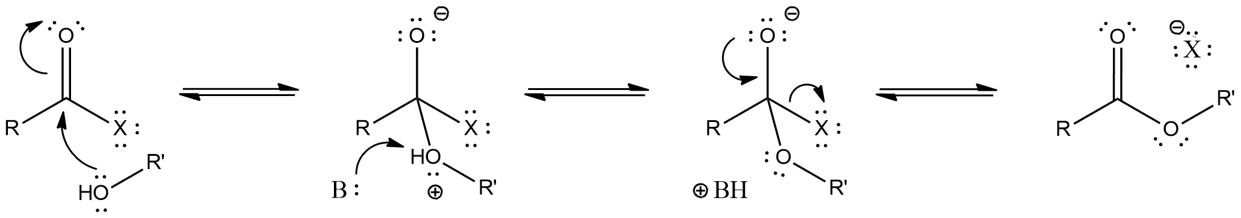

Slika 8. Nukleofilna supstitucija alkohola na kiselinski halogenid katalizirana bazom.

Na sličan način odvija se i reakcija s anhidridom kiseline kao donorom acilne skupine. Reakcija se provodi uz odgovarajući katalizator: kiselinski kao što je sumporna kiselina ili bazni kao što je piridin. Izlazeća skupina, u slučaju kada se kao donor acilne skupine koristi anhidrid karboksilne kiseline, je karboksilat.

2.3.3. Steglichova esterifikacija
Steglichova esterifikacija posebno je korisna metoda za dobivanje estera u čijim sintezama problem stvaraju steričke smetnje. Slično Fischerovoj esterifikaciji, u ovoj se metodi priprave estera također koriste karboksilne kiseline i alkoholi. Razlika je u tome što se kao aktivatori karboksilne skupine koriste karbodiimidni reagensi, primjerice N, N'-dicikloheksilkarbodiimid (DCC), N-(3-dimetilaminopropil)-N′-etilkarbodiimid hidroklorid (EDC×HCl) uz dodatak 4-N, N'-dimetilaminopiridina (DMAP) kao nukleofilnog katalizatora čijim se dodavanjem prinos reakcije može povećati i nekoliko puta.³⁰ Mehanizam Steglichove esterifikacije prikazan je na slici 9.
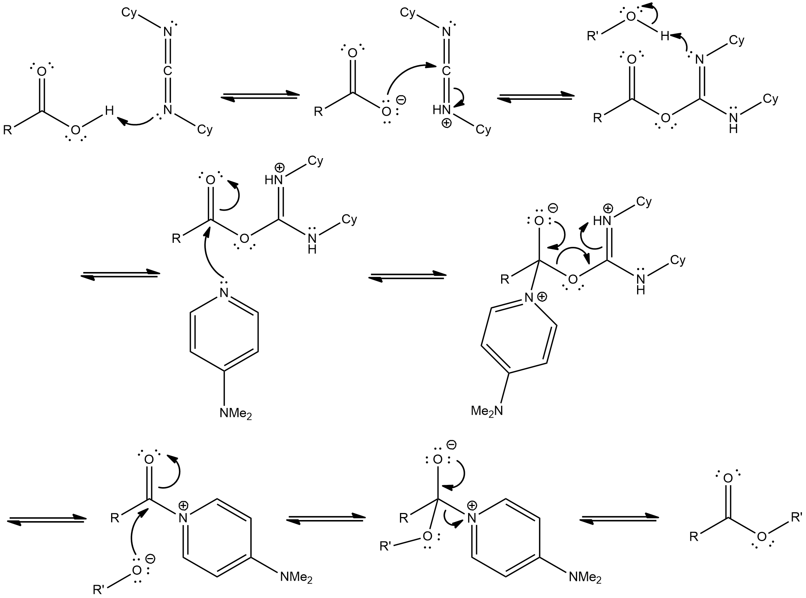

Slika 9. Mehanizam Steglichove esterifikacije.

2.3.4. Mitsunobuova reakcija
Mitsunobuova reakcija korisna je ne samo za sintezu etera već i za prevođenje hidroksilne skupine u cijeli niz spojeva kao što su esteri, amini, azidi itd. U reakciji se kao reagensi koriste trifenilfosfin te dietil-azodikarboksilat (DEAD) ili diizopropil-azodikarboksilat (DIAD), a mehanizam reakcije prikazan je na slici 10. Produkt adicije trifenilfosfina na DEAD rezonantno je stabiliziran, a posljednji korak je S_{N}2 supstitucija tijekom koje dolazi do inverzije konfiguracije na atomu na koji je vezana hidroksilna skupina.²⁷
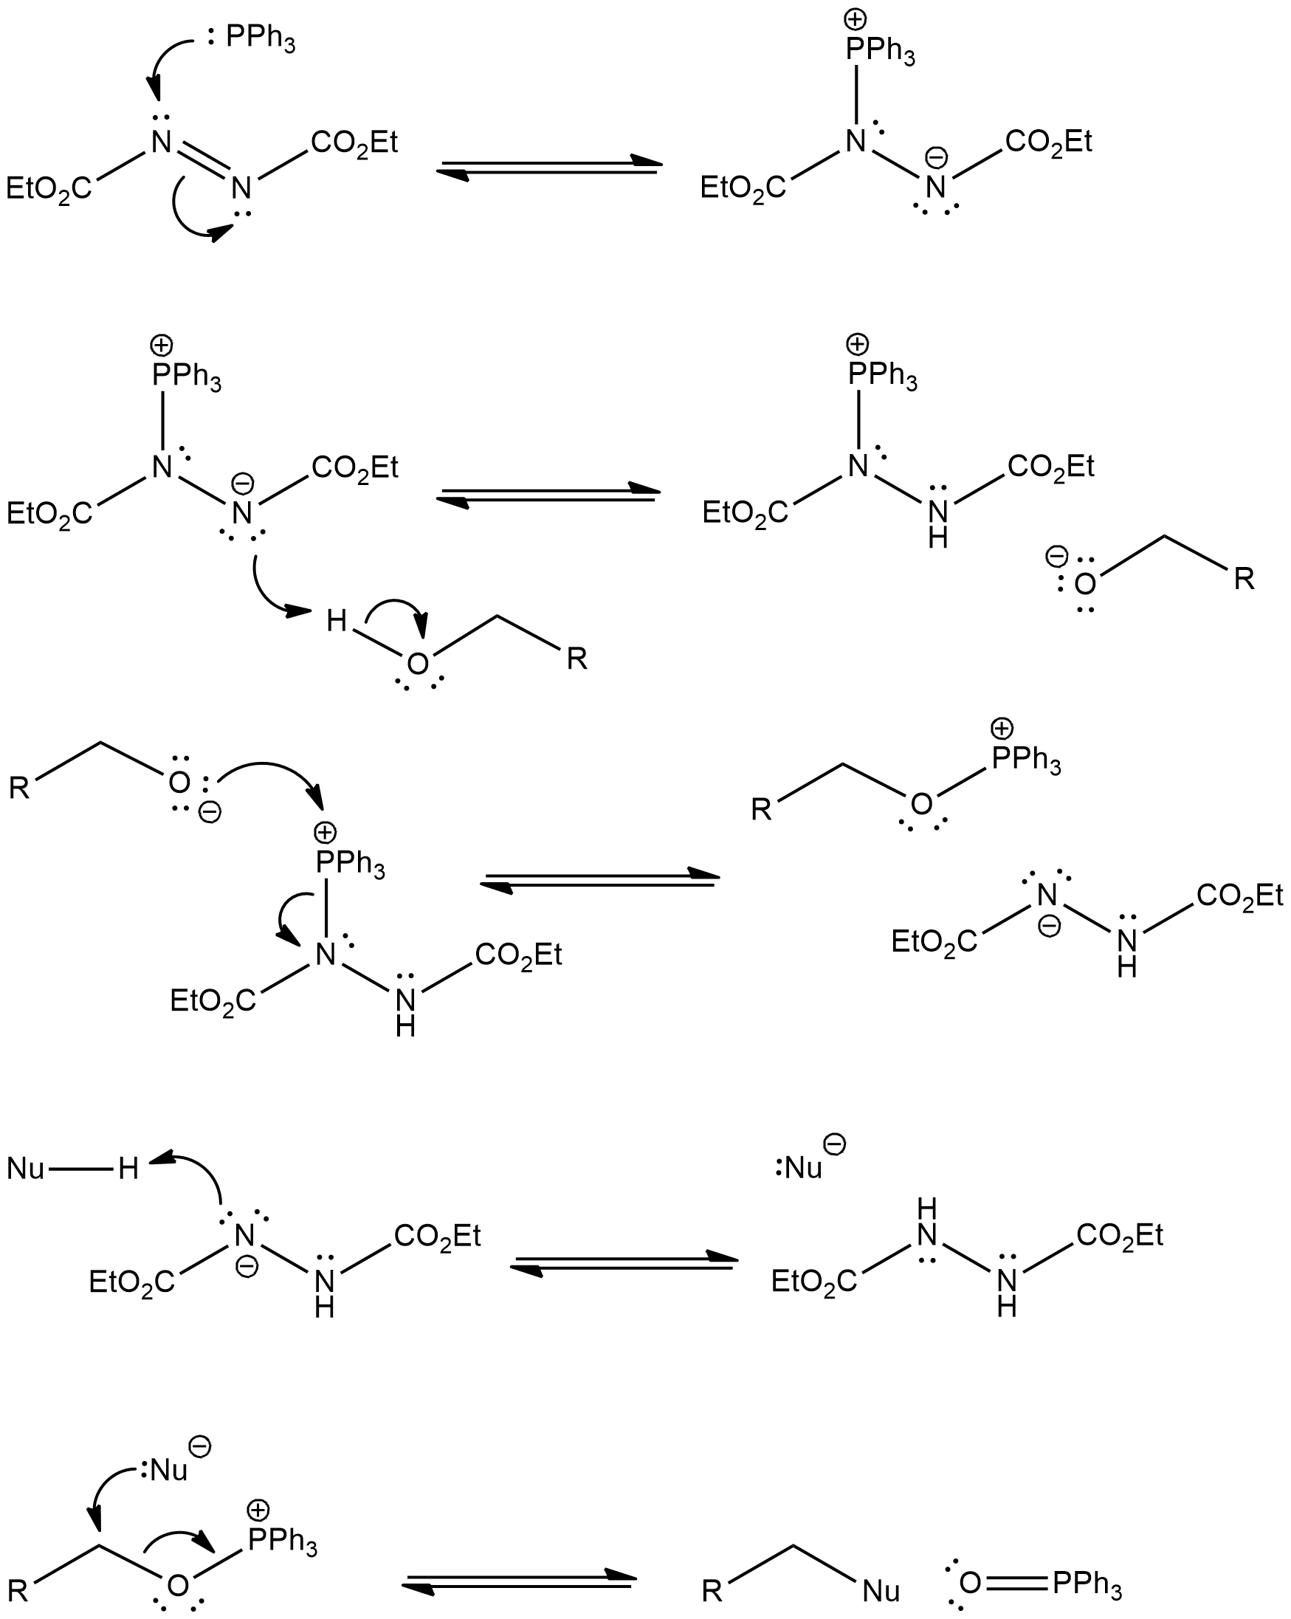

Slika 10. Mehanizam Mitsunobuove reakcije.

2.4. Ciklodekstrini i njihovi kompleksi

Ciklodekstrini su ciklički polimeri α-D-glukopiranoze u kojima su monosaharidne podjedinice povezane α-1,4 glikozidnim vezama. Ciklodekstrine karakterizira oblik krnjeg stošca čija je unutrašnjost hidrofobna, a obod koji čine slobodne hidroksilne skupine α-D-glukopiranoze hidrofilan (Slika 11.). Veličina molekule ciklodekstrina odnosno veličina ciklodekstrinske šupljine ovisi o broju povezanih monosaharidnih jedinica, a ciklodesktrini koji se najčešće koriste u istraživanjima su oni sa 6 (α-ciklodekstrin), 7 (β-ciklodekstrin) i 8 podjedinica (γ-ciklodekstrin). Svi su oni prirodni spojevi koji nastaju kao produkti razgradnje celuloze. Neka njihova svojstva prikazana su u tablici 3.
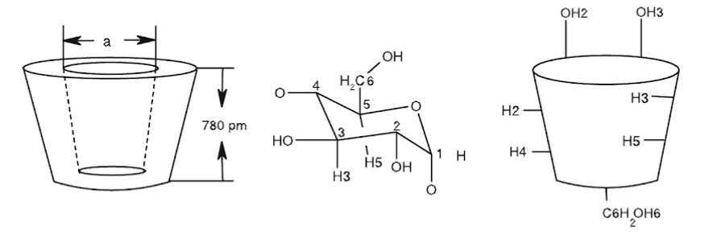
Slika 11. Shematski prikaz strukture ciklodekstrina te položaj vodikovih atoma i
hidroksilnih skupina šećera u strukturi.

Tablica 3. Neka svojstva prirodnih ciklodekstrina.¹
 | α-ciklodekstrin | β-ciklodekstrin | γ-ciklodekstrin
Broj glukoznih jedinica | 6 | 7 | 8
Relativna molekulska masa | 972 | 1134 | 1296
Promjer unutrašnjosti | (4,7 - 5,3) Å | (6,0 - 6,5) Å | (7,5 - 8,3) Å
Promjer vanjskog sekundarnog oboda | 14,6 Å | 15,4 Å | 17,5 Å
Topljivost u vodi | 14,5 g / 100 mL | 1,85 g / 100 mL | 23,2 g / 100 mL
Broj molekula vode u unutrašnjosti | 6 | 11 | 17

Zbog svoje hidrofobne šupljine ciklodekstrini se obično koriste pri istraživanju kompleksiranja hidrofobnih molekula. Stvaranje kompleksa ciklodekstrina sa organskim molekulama prvi je zamjetio Pringsheim 20-tih godina prošloga stoljeća,³ međutim detaljnija istraživanja reakcija kompleksiranja uslijedila su u periodu od 1960.-tih godina. Osim s prirodnim ciklodekstrinima istraživanja kompleksacije rađena su i sa laboratorijski sintetiziranim derivatima ciklodekstrina.¹ Istraživanja su pokazala da u ciklodekstrinsku šupljinu bolje kompleksiraju nenabijene vrste. Razlog tome može se pronaći u činjenici da nabijene vrste imaju na sebi vezanu vodu koja se mora otpustiti pri ulasku u šupljinu. Uočena je i veća stabilnost kompleksa cikličkih spojeva u odnosu na necikličke spojeve istog broja ugljikovih atoma kao i u pravilu veća stabilnost razgranatih izomera u odnosu na one linearne. Konstante stabilnosti kompleksa najveće su za molekule koje su veličinom kompatibilne ciklodekstrinskoj šupljini, a molekula koja veličinom gotovo savršeno odgovora šupljini β-ciklodekstrina je adamantan.

2.5. Konstanta stabilnosti kompleksa

Reakcija kompleksacije molekule gosta G s molekulom domaćina D može se prikazati jednadžbom:

G + D → GD

Standardna konstanta ravnoteže za tu reakciju nazvana još konstanom stabilnosti kompleksa GD dana je izrazom:

K° = $\prod_{i}{a_{i}}$

gdje a_{i} predstavlja relativni aktivitet vrsta prisutnih u otopini (i = G, D, GD), a koji je s ravnotežnom koncentracijom tih vrsta povezan izrazom:

a_{i} = $\frac{γ_{i}{\left[c\right]}_{i}}{c°}$

U ovom izrazu 𝛾_{i} označava koeficijent aktiviteta, a c° standardnu koncentraciju.

Konstantu ravnoteže može se odrediti na nekoliko načina, a neki od načina su određivanje spektrofotometrijom, kalorimetrijom i potenciometrijom. U ovome radu korištena je mikrokalorimetrijska titracija.

3. EKSPERIMENTALNI DIO

3.1. Materijali i metode

Svi reagensi i kemikalije korišteni u sintezi bili su analitičke čistoće. Spoj 2,3,4,6-tetra-O-benzil-α-D-manopiranoza prethodno je pripravljen u laboratoriju literaturno opisanim postupcima.³¹ Otapala korištena prilikom sinteze pročišćena su prema standardnim literaturnim postupcima.²⁶ Hidrogenoliza (debenziliranje) je provođena u Parrovu uređaju.
Tijek reakcija, sastav frakcija i kontrola čistoće sintetiziranih spojeva ispitani su tankoslojnom kromatografijom (TLC) na pločicama sa silikagelom kao stacionarnom fazom. Za kromatografska pročišćavanja na stupcu korišten je silikagel 60 (0,063-0,200 mm, Sigma-Aldrich). Detekcija spojeva na TLC pločicama provedena je ultraljubičastim zračenjem (λ = 254 nm), reverzibilnom adicijom joda te prskanjem 10 %-tnom vodenom otopinom sumporne kiseline uz zagrijavanje. Sustavi otapala koji su korišteni za tankoslojnu kromatografiju i kromatografiju na stupcu su sljedeći:

etil-acetat : heksan, 1 : 1 (v/v)
diklormetan : acetonitril, 3 : 1 (v/v)
acetonitril : voda, 5 : 1 (v/v)
kloroform : dietil-eter, 4 : 1 (v/v)
benzen : etilacetat, 2 : 1 (v/v)

Jednodimenzijski ¹H i ¹³C DEPTQ spektri nuklearne magnetske rezonancije (NMR) u CD₃OD CDCl₃ i D₂O snimljeni su pomoću instrumenta Avance III HD (Bruker) pri 400 MHz i 100 MHz. Dvodimenzijski NMR spektri (ROESY) snimljeni su u deuteriranoj vodi na istom uređaju. Kemijski pomaci (δ) u ¹H NMR izraženi su u ppm u odnosu na tetrametilsilan (TMS, 0 ppm) kao unutarnji standard, dok su ¹³C spektri kalibrirani prema srednjem signalu otapala.

Maseni spektri (MS) pripravljenih spojeva snimani su pomoću uređaja Agilent 6410 uz ionizaciju elektroraspršenjem.

Termodinamika kompleksiranja pripravljenih spojeva s β-ciklodekstrinom (β-CD) u vodi pri 25,0 °C istražena je pomoću izotermnog titracijskog kalorimetra VP ITC Microcal u suradnji sa Zavodom za fizikalnu kemiju Kemijskog odsjeka PMF-a. Eksperimentalno određene promjene entalpije korigirane su za entalpije razrjeđenja titransa. Entalpije razrjeđenja titranda bile su u svim slučajevima zanemarive. Za svaku istraživanu reakciju mjerenja su ponovljena tri puta.
Eksperimentalno dobiveni podatci obrađeni su nelinearnom regresijskom analizom pomoću programa ORIGIN 7.5.

3.2. Priprava acetiliranih derivata manoze

3.2.1. 1,2,3,4,6-Penta-O-acetil-α-D-manopiranoza (1)
Manozi (1 g) se doda acetanhidrid (7 ml) te jod (~ 60 mg ). Reakcijska smjesa miješa se 1 sat pri sobnoj temperaturi. Nakon završetka reakcije, smjesa se razrijedi diklormetanom i zatim prebaci u lijevak za odjeljivanje u kojem se nalazi otopina natrijeva tiosulfata (c = 2,5 mol dm⁻³, V = 50 mL) i usitnjeni led. Slojevi se odvoje te se organski sloj ekstrahira zasićenom otopinom natrijeva karbonata (50 mL). Organski sloj se odvoji, a vodeni sloj ekstrahira diklormetanom (2×50 mL). Spojeni organski slojevi isperu se zasićenom otopinom natrijeva karbonata (50 mL) i suše na bezvodnom natrijevu sulfatu. Otapalo se upari.⁴ Dobiveno je 2,26 g produkta 1 (kvantitativno) u obliku žute uljaste tekućine.

R_{f} = 0,33 (EtOAc : heksan = 1 : 1).
¹H NMR (CDCl₃) δ / ppm: 6,09 (d, 1H, J_{1,2} = 1,8 Hz, H-1α); 5,88 (d, 1H, J_{1,2} = 1,2 Hz, H-1β); 5,35 (m, 2H, H-3, H-4); 5,26 (m, 1H, H-2); 4,29 (dd, 1H, J_{5,6a} = 4,8 Hz, J_{6a,6b} = 12,4 Hz, H-6a); 4,06-4,14 (m, H-5, H-6b); 2,18, 2,17, 2,10, 2,06, 2,01 (5×s, 15H, 5×CH₃, Ac).
¹³C NMR (CDCl₃) δ / ppm: 170,64, 169,99, 169,74, 169,55, 168,09 (5×C=O, Ac); 90,61 (C1); 70,62, 68,76, 68,35, 65,55 (C2-C5); 62,11 (C6); 20,85, 20,76, 20,71, 20,66, 20,63 (5×CH₃, Ac).

3.2.2. 2,3,4,6-Tetra-O-acetil-α-D-manopiranoza (2)
Spoj 1 (1,0367 g, 2,66 mmol) otopi se u suhom diklormetanu (4 mL) i doda morfolin (0,8 mL). Reakcijska smjesa se ohladi u ledenoj kupelji uz miješanje 2,5 h na magnetskoj miješalici. Tijek reakcije prati se tankoslojnom kromatografijom u sustavu otapala diklormetan : acetonitril = 3 : 1 uz prskanje 10 %-tnom sumpornom kiselinom i zagrijavanje. Nakon završetka rekacije, reakcijska smjesa se razrijedi s diklormetanom (50 mL) te se ekstrahira s klorovodičnom kiselinom (c =2 mol dm⁻³, 50 mL). Organski sloj se ekstrahira sa zasićenom otopinom natrijeva hidrogenkarbonata (50 mL) te sa zasićenom otopinom natrijeva klorida (50 mL). Vodeni sloj natrijeva klorida dodatno se tri puta ekstrahira diklormetanom (3×30 mL). Organski ekstrakti se spoje, prebace u tikvicu i suše na bezvodnom natrijevu sulfatu. Otopina se profiltrira, a otapalo se upari na rotacijskom uparivaču uz sniženi tlak. Dobiveno je 876,4 mg žutog uljastog produkta 2 uz iskorištenje od 95 %.

R_{f} = 0,41 (diklormetan : acetonitril = 3 : 1)
¹H NMR (CDCl₃) δ / ppm: 5,42 (dd, 1H, J_{2,3} = 3,2 Hz, J_{3,4}= 10,0 Hz, H-3); 5,34-5,24 (m, 3H, H1, H-4, OH); 4,29-4,12 (m, 3H, H-5, H-6a, H-6b); 3,71 (d, 1H, J_{2,3} = 3,9 Hz, H2); 2,17, 2,11, 2,06, 2,01 (4×s, 12H, 4×CH₃).
¹³C NMR (CDCl₃) δ / ppm: 170,86, 170,21, 170,05, 169,80 (4×C=O, Ac); 92,13 (C1); 70,00; 68,73; 68,44; 66,14 (C2-C5); 62,54 (C6); 20,88, 20,74, 20,68, 20,67 (4×CH₃, Ac).

3.3. Priprava ciklooktanola (3)

Ciklooktanon (5,00 g, 40 mmol) otopi se u razrijeđenom etanolu (10 mL EtOH + 5 mL vode). U smjesu se doda natrijev tetrahidroborat (0,74 g, 20 mmol) i miješa se 2 h pri sobnoj temperaturi uz praćenje reakcije TLC-om u sustavu kloroform : dietil-eter = 4 : 1. U reakcijsku se smjesu nakon reakcije doda natrijev klorid, voda (10 mL) i dietil-eter (20 mL). Smjesa se dekantira i profiltrira, a slojevi razdvoje. Vodeni sloj ispere se dietil-eterom (3×20 mL). Spojeni eterski ekstrakti upare se, a dobiveni produkt pročisti destilacijom pri sniženom tlaku (p = 11 mbar, ϑ_{V} = 88 °C). Dobiveno je 4,62 g (91 %) produkta 3 u obliku bezbojne tekućine.

R_{f} = 0,40 (kloroform : dietileter = 4 : 1)
¹H NMR (CD₃OD) δ / ppm: 4,86 (s, 1H, OH); 3,74-3,80 (m, 1H, CH); 1,43-1,85 (m, 14H, 7×CH₂).
¹³C NMR (CD₃OD) δ / ppm: 72,86 (CH); 35,37; 28,64; 26,39; 23,90 (7×CH₂).

3.4. Općeniti postupak priprave estera bromoctene kiseline 4-7

U miješanu smjesu odgovarajućeg alkohola, trietilamina (1,5 ekvivalent) i diklormetana (300 mL) doda se kapajući, u atmosferi dušika pri -78 °C, bromacetil-bromid (1 ekvivalent). Nakon miješanja 3 sata na -78 °C reakcijska smjesa ugrije se na -20 °C i ugasi dodatkom vode. Reakcija se prati TLC-om u sustavu diklormetan : acetonitril = 3 : 1. Organska faza ispere se destiliranom vodom (3×50 mL), zasićenom vodenom otopinom amonijeva klorida (3×50 mL), zasićenom vodenom otopinom natrijeva hidrogenkarbonata (3×50 mL) i zasićenom vodenom otopinom natrijeva klorida (2×50 mL) i potom suši na natrijevu sulfatu. Otopina se profiltrira, a otapalo se upari na rotacijskom uparivaču uz sniženi tlak.²⁹

3.4.1. Ciklooktil-bromacetat (4)
Iz spoja 3 (1,9 mL, 15 mmol) i bromacetil-bromida (1,2 mL, 14 mmol) nakon čišćenja kromatografijom na stupcu silikagela uz diklormetan : acetonitril = 3 : 1 kao eluens dobiveno je 2,88 g (70 %) čistog produkta 4 u obliku žute uljaste tekućine.

R_{f} = 0,80 (diklormetan : acetonitril = 3 : 1)
¹H NMR (CDCl₃) δ / ppm: 4,96-5,03 (m, 1H, CH); 3,79 (s, 2H, CH₂. Ac); 1,50-1,86 (m, 14H, 7×CH₂. ciklooktil).
¹³C NMR (CDCl₃) δ / ppm: 166,57 (C=O); 77,45 (CH); 31,17, 26,98, 26,56, 25,29, 22,77 (CH₂, Ac; 7×CH₂, ciklooktil).

3.4.2. n-butil-bromacetat (5)
Iz n-butanola (2,0 mL, 21 mmol) i bromacetil-bromida (1,9 mL, 22 mmol) poslije čišćenja destilacijom pri sniženom tlaku dobiveno je 2,06 g (50 %) čistog produkta 5 u obliku žute uljaste tekućine.

R_{f} = 0,84 (diklormetan : acetonitril = 3 : 1)
¹H NMR (CDCl₃) δ / ppm: 4,18 (t, 2H, J = 6,7 Hz, OCH₂); 3,83 (s, 2H, CH₂, Ac); 1,62-1,69 (m, 2H, CH₂, butil); 1,36-1,45 (m, 2H CH₂, butil); 0,95 (t, 3H, J = 7,4 Hz, CH₃).

¹³C NMR (CDCl₃) δ / ppm: 167,32 (C=O); 66,16 (OCH₂); 30,42, 25,92, 18,97 (CH₂, Ac; 2×CH₂, butil); 13,63 (CH₃).

3.4.3. n-heksil-bromacetat (6)
Iz n-heksanola (2,5 mL, 18 mmol) i bromacetil-bromida (1,7 mL, 20 mmol) nakon čišćenja kromatografijom na stupcu silikagela uz diklormetan : acetonitril = 3 : 1 kao eluens dobiveno je 2,70 g (67 %) čistog produkta 6 u obliku svijetlo žute tekućine.

R_{f} = 0,89 (diklormetan : acetonitril = 3 : 1)
¹H NMR (CDCl₃) δ / ppm: 4,17 (t, 2H, J = 6,7 Hz, OCH₂); 3,83 (s, 2H, CH₂, Ac); 1,63-1,70 (m, 2H, CH₂, heksil); 1,30-1,40 (m, 6H, 3×CH₂, heksil); 0,90 (t, 3H, J = 6,9 Hz, CH₃).
¹³C NMR (CDCl₃) δ / ppm: 167,31 (C=O); 66,54 (OCH₂); 31,33, 28,35, 25,93, 25,39, 22,48 (CH₂, Ac; 4×CH₂, heksil); 13,96 (CH₃).

3.4.4. n-oktil-bromacetat (7)
Iz n-oktanola (2 g, 16 mmol) i bromacetil-bromida (1,3 mL, 15 mmol) dobiveno je 2,82 g (75 %) čistog produkta 7 u obliku svijetlo žute tekućine.

R_{f} = 0,86 (diklormetan : acetonitril = 3 : 1)
¹H NMR (CDCl₃) δ / ppm: 4,17 (t, 2H, J = 6,7 Hz, OCH₂); 3,83 (s, 2H, CH₂, Ac); 1,62-1,69 (m, 2H, CH₂; oktil); 1,28-1,37 (m, 6H, 3×CH₂, oktil); 0,88 (t, 3H, J = 7,0 Hz, CH₃).
¹³C NMR (CDCl₃) δ / ppm: 167,33 (C=O); 66,48 (OCH₂); 31,74, 29,13, 28,40, 25,94, 25,73, 22,62 (CH₂, Ac; 6×CH₂, oktil); 14,08 (CH₃).

3.5. Općeniti postupak priprave zaštićenih manokonjugata 8-12 Williamsonovom sintezom

Zaštićeni manozni prekursor (spoj 2 ili 2,3,4,6-tetra-O-benzil-α-D-manopiranoza), odgovarajući ester 2-bromoctene kiseline (spojevi 4-7 i kupovni t-butil-bromacetat; 1,5 ekvivalent) i kalijev karbonat (5 ekvivalenta) pomiješaju se u suhom N,N-dimetilformamidu (V = 5 mL). Reakcijska smjesa miješa se na magnetskoj mješalici pri sobnoj temperaturi. Zaostali talog se odfilitrira, u matičnicu se doda dietil-eter (V = 15 mL) te se ekstrahira vodom (3×15 mL). Organski ekstrakt se osuši na bezvodnom natrijevu sulfatu, sredstvo za sušenje se odfiltrira i otapalo upari uz sniženi tlak. Produkt se izolira kromatografijom na stupcu silikagela.⁴

3.5.1. ciklooktil-2-(2,3,4,6-tetra-O-acetil-α-D-manopiranoziloksi)acetat (8)
Reakcijska smjesa spoja 2 (507 mg, 1,46 mmol) i spoja 4 miješa se 2 sata. Nakon obrade (poglavlje 3.5.) i kromatografije na stupcu uz diklormetan : acetonitril = 3 : 1 kao eluens dobiveno je 491 mg (65 %) čistog spoja 8 u obliku uljaste tekućine.

R_{f}= 0,70 (diklormetan : acetonitril = 3 : 1)
¹H NMR (CDCl₃) δ / ppm: 5,40-5,36 (m, 2H, H-2, H-3); 5,32-5,28 (m, 1H, H-4); 5,01-4,99 (m, 1H, O-CH, ciklooktil); 4,95 (s, 1H, H-1); 4,28 (dd, 1H, J_{5,6b} = 4,9 Hz, J_{6a,6b} = 12,2 Hz, H-6b); 4,22 (d, 1H, J = 16,3 Hz, CH₂, linker); 4,19-4,15 (m, 1H, H-5); 4,09 (dd, 1H, J_{5,6a} = 2,3 Hz, J_{6a,6b} = 12,2 Hz, H-6a); 4,11 (d, 1H, J = 16,3 Hz, CH₂, linker); 2,15, 2,10, 2,04, 1,99 (4×s, 12H, 4×CH₃, Ac); 1,69-1,62 (m, 2H, CH₂, ciklooktil); 1,85-1,48 (m, 14H, 7×CH₂, ciklooktil).
¹³C NMR (CDCl₃) δ / ppm: 170,52, 169,68, 169,65, 169,59, 168,07 (5×C=O); 101,46 (C1); 77,32, 75,28, 72,40, 71,86, 68,51 (C2, C3, C4, C5, O-CH, ciklooktil); 64,85, 62,95 (C6; CH₂, linker), 32,54, 28,18, 26,54, 24,23, (7×CH₂, ciklooktil), 20,83, 20,72, 20,69, 20,64 (4×CH₃, Ac).

ESI-MS: m/z 523,5 [M+Na]⁺

3.5.2. t-butil-2-(2,3,4,6-tetra-O-acetil-α-D-manopiranoziloksi)acetat (9)
Reakcijska smjesa spoja 2 (222 mg, 0,64 mmol) i kupovnog t-butil-bromacetata miješa se 2 sata. Nakon obrade (poglavlje 3.5.) i kromatografije na stupcu uz diklormetan : acetonitril = 3 : 1 kao eluens dobiveno je 164 mg (56 %) čistog spoja 9 u obliku uljaste tekućine.

R_{f}= 0,68 (diklormetan : acetonitril = 3 : 1)
¹H NMR (CDCl₃) δ / ppm: 5,42-5,37 (m, 2H, H-2, H-3); 5,32 (app t, 1H, J = 9,81 Hz, H-4); 4,97 (d, 1H, J_{1,2} = 1,34 Hz, H-1); 4,31 (dd, 1H, J_{5,6b} = 4,8 Hz, J_{6a,6b} = 12,2 Hz, H-6b); 4,21-4,16 (m, 1H, H-5); 4,17 (d, 1H, J = 16,3 Hz, CH₂, linker); 4,10 (dd, 1H, J_{5,6a} = 2,3 Hz, J_{6a,6b} = 12,3 Hz, H-6a); 4,06 (d, 1H, J = 16,3 Hz, CH₂, linker); 2,17, 2,12, 2,05, 2,00 (4×s, 12H, 4×CH₃, Ac); 1,49 (s, 9H, 3×CH₃, t-Bu).
¹³C NMR (CDCl₃) δ / ppm: 170,62, 169,78, 169,75, 169,69, 168,17 (5×C=O); 97,68 (C1); 82,30 (kvaterni C; t-Bu); 69,31, 69,02, 68,87, 65,90 (C2, C3, C4, C5); 64,88, 62,28 (C6, OCH₂; linker); 28,02 (3×CH₃, t-Bu); 20,83, 20,72, 20,69, 20,64 (4×CH₃, Ac).

ESI-MS: m/z 485,1 [M+Na]⁺.

3.5.3. n-butil-2-(2,3,4,6-tetra-O-benzil-α-D-manopiranoziloksi)acetat (10)
Reakcijska smjesa 2,3,4,6-tetra-O-benzil-α-D-manopiranoze (602 mg, 1,11 mmol) i spoja 5 miješa se 4 dana. Nakon obrade (poglavlje 3.5.) i kromatografije na stupcu uz benzen : etil-acetat = 2 : 1 kao eluens dobiveno je 709 mg (98 %) čistog spoja 10 u obliku uljaste tekućine.

R_{f} = 0,82 (benzen : etil-acetat = 2 : 1)
¹H NMR (CDCl₃) δ / ppm: 7,40-7,14 (m, 20H, 4×C₆H₅); 5,08 (d, 1H, J = 1,7 Hz, H-1); 4,89-4,48 (m, 8H, 4×CH₂, benzil); 4,22 (d, 1H, J = 16,5 Hz, CH₂, linker); 4,11 (d, 1H, J = 16,4 Hz, CH₂, linker); 4,15-4,12 (m, 2H, O-CH₂, butil); 4,00-3,92 (m, 3H, H-2, H-6a, H-6b); 3,81-3,69 (m, 3H, H-4, H-5); 1,62-1,57 (m, 2H, CH₂, butil); 1,41-1,32 (m, 2H, CH₂, butil); 0,93 (t, J = 7,4 Hz, 3H, CH₃).
¹³C NMR (CDCl₃) δ / ppm: 169,94 (C=O); 138,45, 138,42, 138,28, 138,19 (4×kvaterni C, Bn); 128,28, 128,07, 127,89, 127,83, 127,72, 127,55, 127,47 (20×CH, Bn); 97,59 (C1), 79,82, 74,66, 72,32, 72,32 (C2, C3, C4, C5); 75,05, 73,35, 72,56, 71,99 (4×CH₂, Bn), 69,16, 64,81, 63,21 (C6; CH₂, linker; OCH₂, butil); 30,55, 19,05 (2×CH₂, butil); 13,66 (CH₃).

ESI-MS: m/z 677,7 [M+Na]⁺.

3.5.4. n-heksil-2-(2,3,4,6-tetra-O-benzil-α-D-manopiranoziloksi)acetat (11)
Reakcijska smjesa 2,3,4,6-tetra-O-benzil-α-D-manopiranoze (200 mg, 0,37 mmol) i spoja 6 miješa se 4 dana. Nakon obrade (poglavlje 3.5.) i kromatografije na stupcu uz benzen : etil-acetat = 2 : 1 kao eluens dobiveno je 187 mg (74 %) čistog spoja 11 u obliku uljaste tekućine.

R_{f} = 0,77 (benzen : etil-acetat = 2 : 1)
¹H NMR (CDCl₃) δ / ppm: 7,40-7,14 (m, 20H, 4×C₆H₅); 5,08 (d, 1H, J = 1,7 Hz, H-1); 4,88-4,48 (m, 8H, 4×CH₂, benzil); 4,22 (d, 1H, J = 16,5 Hz, CH₂, linker); 4,11 (d, 1H, J = 16,6 Hz, CH₂, linker); 4,14-4,10 (m, 2H, O-CH₂, heksil); 4,02-3,92 (m, 3H, H-2, H-6a, H-6b); 3,80-3,69 (m, 3H, H-4, H-5); 1,65-1,58 (m, 2H, CH₂, heksil); 1,35-1,26 (m, 6H, 3×CH₂, heksil); 0,90-0,87 (m, 3H, CH₃).
¹³C NMR (CDCl₃) δ / ppm: 169,93 (C=O); 138,45, 138,43, 138,28, 138,20 (4×kvaterni C, Bn); 127,47-128,28 (20×CH, Bn); 97,50 (C1); 79,83, 74,66, 74,32, 72,32 (C2, C3, C4, C5); 75,05, 73,35, 72,56, 71,98, 69,16, 65,12, 63,23 (C6, 4×CH₂; Bn, CH₂, linker; OCH₂, heksil); 31,36; 28,49; 25,49; 22,50 (4×CH₂, heksil); 13,99 (CH₃).

ESI-MS: m/z 705,2 [M+Na]⁺.

3.5.5. n-oktil-2-(2,3,4,6-tetra-O-benzil-α-D-manopiranoziloksi)acetat (12)
Reakcijska smjesa 2,3,4,6-tetra-O-benzil-α-D-manopiranoze (216 mg, 0,40 mmol) i spoja 7 miješa se 4 dana. Nakon obrade (poglavlje 3.5.) i kromatografije na stupcu uz benzen : etil-acetat = 2 : 1 kao eluens dobiveno je 193 mg (68 %) čistog spoja 12 u obliku uljaste tekućine.

R_{f} = 0,76 ((benzen : etil-acetat = 2 : 1)
¹H NMR (CDCl₃) δ / ppm: 7,40-7,14 (m, 20H, 4×C₆H₅); 5,08 (d, 1H, J = 1,7 Hz, H-1); 4,89-4,48 (m, 8H, 4×CH₂, benzil); 4,22 (d, 1H, J = 16,5 Hz, CH₂, linker); 4,11 (d, 1H, J = 16,6 Hz, CH₂, linker); 4,24-4,09 (m, 2H, O-CH₂, oktil); 4,02-3,92 (m, 3H, H-2, H-6a, H-6b); 3,81-3,69 (m, 3H, H-4, H-5); 1,65-1,58 (m, 2H, CH₂, oktil); 1,30-1,27 (m, 10H, 5×CH₂, oktil); 0,89-0,86 (m, 3H, CH₃).
¹³C NMR (CDCl₃) δ / ppm: 169,94 (C=O); 138,45, 138,43, 138,28, 138,19 (4×kvaterni C; Bn); 128,28, 127,90, 127,84, 127,72, 127,55, 127,47 (20×CH, Bn); 97,49 (C1); 79,82, 74,66, 74,32, 72,32 (C2, C3, C4, C5); 75,05, 73,35, 72,56, 71,99, 69,16, 65,13, 63,22 (C6; 4×CH₂, Bn; CH₂, linker; OCH₂; oktil); 31,76, 29,16, 28,54, 25,83, 22,62 (6×CH₂; oktil); 14,08 (CH₃).

ESI-MS: m/z 733,2 [M+Na]⁺.

3.6. Općeniti postupak deacetiliranja spojeva 8 i 9 prema Zemplénu

Acetilirani manokonjugat (8 i 9) otopi se u suhom metanolu u što se doda otopina natrijeva metoksida u metanolu (0,1 ekvivalent, w = 25 %). Reakcijska smjesa miješa se na magnetskoj mješalici na sobnoj temperaturi 45 minuta. Tijek reakcije prati se tankoslojnom kromatografijom u sustavu otapala acetonitril : voda = 5 : 1 uz detekciju prskanjem 10 % sumpornom kiselinom uz zagrijavanje. Nakon završetka reakcije, reakcijska smjesa se filtrira preko sinter lijevka napunjenog silikagelom. Produkt se ispere sa silikagela pomoću metanola te dodatno pročisti kromatografijom na stupcu silikagela uz acetonitril : voda = 5 : 1 kao eluens.^{4,32}

3.6.1. ciklooktil-2-(α-D-manopiranoziloksi)acetat (13)
Spoju 8 (91 mg, 0,18 mmol) otopljenom u suhom metanolu (1,8 mL) doda se otopina natrijeva metoksida u metanolu (4,2 μL, 0,018 mmol). Nakon obrade i kromatografskog pročišćavanja (poglavlje 3.6.) dobiven je čisti spoj 13 (41 mg, 65 %) u obliku uljaste tekućine.

R_{f} = 0,61 (acetonitril : voda = 5 : 1)
¹H NMR (CD₃OD) δ / ppm: 5,01-4,99 (m, 1H, O-CH, ciklooktil); 4,86 (s, 1H, H-1); 4,24 (d, 1H, J = 16,5 Hz, CH₂, linker); 4,17 (d, 1H, J = 16,5 Hz, CH₂, linker); 4,15 (t, 2H, J = 6,7 Hz, OCH₂, oktil); 3,91 (dd, 1H, J_{1,2} = 1,6 Hz, J_{2,3} = 3,1 Hz, H-2); 3,83 (dd, 1H, J_{5,6a} = 1,7 Hz, J_{6a,6b} = 11,7 Hz, H-6a); 3,74-3,67 (m, 2H, H-3, H-6b); 3,61 (app t, 1H, J = 9,4 Hz, H-4); 3,57-3,53 (m, 1H, H-5); 1,69-1,62 (m, 2H, CH₂, ciklooktil); 1,85-1,54 (m, 14H, 7×CH₂, ciklooktil).
¹³C NMR (CD₃OD) δ / ppm: 171 (C=O); 101,46 (C1); 77,32, 75,28, 72,40, 71,86, 68,51 (C2, C3, C4, C5, O-CH, ciklooktil); 64,85, 62,95 (C6; CH₂, linker), 32,54, 28,18, 26,54, 24,23, (7×CH₂, ciklooktil).

ESI-MS: m/z 371,40 [M+Na]⁺

3.6.2. t-butil-2-(α-D-manopiranoziloksi)acetat (14)
Spoju 9 (150 mg, 0,32 mmol) otopljenom u suhom metanolu (2,5 mL) doda se otopina natrijeva metoksida u metanolu (7,4 μL, 0,032 mmol). Nakon obrade i kromatografskog pročišćavanja (poglavlje 3.6.) dobiven je čisti spoj 14 (87,5 mg, 92 %) u obliku uljaste tekućine.

R_{f} = 0,59 (acetonitril : voda = 5 : 1)
¹H NMR (CD₃OD) δ / ppm: 4,16 (d, 1H, J = 16,5 Hz, CH₂, linker); 4,09 (d, 1H, J = 16,5 Hz, CH₂, linker); 3,91 (dd, 1H, J_{1,2} = 1,7 Hz, J_{2,3} = 3,3 Hz, H-2); 3,83 (dd, 1H, J_{5,6a} = 2,1 Hz, J_{6a,6b} = 11,8 Hz, H-6a); 3,74-3,67 (m, 2H, H-3, H-6b); 3,61 (app t, 1H, J = 9,4 Hz, H-4); 3,57-3,53 (m, 1H, H-5); 1,48 (s, 9H, 3×CH₃, t-Bu).
¹³C NMR (D₂O) δ / ppm: 176,16 (C=O); 104,75 (C1); 89,14 (kvaterni C, t-Bu); 78,05, 75,31, 74,78, 71,63 (C2, C3, C4, C5); 69,55, 65,84 (C6; CH₂, linker), 34,58 (3×CH₃, t-Bu).

ESI-MS: m/z 317,2 [M+Na]⁺

3.7. Općeniti postupak debenziliranja spojeva 10-12 katalitičkom hidrogenolizom

Benzilirani manokonjugat (10-12) otopi se u smjesi metanol : etilacetat = 1 : 1 i pomiješa s paladijem na ugljiku (0,36 ekvivalenata, w(Pd) = 10 %). Boca s priređenom smjesom stavi se u Parrov uređaj za hidrogeniranje i evakuira Potom se u bocu pusti vodik pod tlakom 1,7 bara. Reakcijska smjesa miješa se 3 sata nakon čega se profiltrira, a otapalo upari uz sniženi tlak. Produkt se izolira kromatografijom na stupcu silikagela uz acetonitril : voda = 5 : 1 kao eluens.^{23,24}

3.7.1. n-butil-2-(α-D-manopiranoziloksi)acetat (15)
Spoju 10 (200 mg, 0,31 mmol) otopljenom u smjesi metanola i etil-acetata doda se paladij na ugljiku. Nakon obrade i kromatografskog pročišćavanja (poglavlje 3.7.) dobiven je čisti spoj 15 (95 mg, kvantitativno) u obliku uljaste tekućine.

R_{f} = 0,55 (acetonitril : voda = 5 : 1)
¹H NMR (CD₃OD) δ / ppm: 4,87 (d, 1H, J = 1,6 Hz, H-1); 4,28 (d, 1H, J = 16,5 Hz, CH₂, linker); 4,21 (d, 1H, J = 16,5 Hz, CH₂, linker); 4,17 (t, 2H, J = 6,6 Hz, OCH₂, butil); 3,91 (dd, 1H, J_{1,2} = 1,7 Hz, J_{2,3} = 3,4 Hz, H-2); 3,83 (dd, 1H, J_{5,6a} = 2,1 Hz, J_{6a,6b} = 11,8 Hz, H-6a); 3,74-3,67 (m, 2H, H-3, H-6b); 3,61 (app t, 1H, J = 9,4 Hz, H-4); 3,58-3,51 (m, 1H, H-5); 1,68-1,61 (m, 2H, CH₂, butil); 1,45-1,36 (m, 2H, CH₂, butil); 0,95 (t, 3H, J = 7,4 Hz, CH₃).
¹³C NMR (CD₃OD) δ / ppm: 171,94 (C=O); 101,48 (C1); 75,29, 72,39, 71,84, 68,49 (C2, C3, C4, C5); 65,85, 64,58, 62,94 (C6; CH₂, linker; OCH₂, butil), 31,80, 20,17 (2×CH₂, butil), 14,05 (CH₃).

ESI-MS: m/z 317,2 [M+Na]⁺

3.7.2. n-heksil-2-(α-D-manopiranoziloksi)acetat (16)
Spoju 11 (80 mg, 0,12 mmol) otopljenom u smjesi metanola i etil-acetata (8 mL) doda se paladij na ugljiku. Nakon obrade i kromatografskog pročišćavanja (poglavlje 3.7.) dobiven je čisti spoj 16 (21 mg, 54 %) u obliku uljaste tekućine.

R_{f} = 0,69 (acetonitril : voda = 5 : 1)
¹H NMR (CD₃OD) δ / ppm: 4,87 (d, 1H, J = 1,8 Hz, H-1); 4,28 (d, 1H, J = 16,5 Hz, CH₂, linker); 4,21 (d, 1H, J = 16,5 Hz, CH₂, linker); 4,15 (t, 2H, J = 6,7 Hz, OCH₂, heksil); 3,91 (dd, 1H, J_{1,2} = 1,7 Hz, J_{2,3} = 3,4 Hz, H-2); 3,83 (dd, 1H, J_{5,6a} = 2,1 Hz, J_{6a,6b} = 11,7 Hz, H-6a); 3,74-3,67 (m, 2H, H-3, H-6b); 3,61 (app t, 1H, J = 9,4 Hz, H-4); 3,58-3,53 (m, 1H, H-5); 1,69-1,59 (m, 2H, CH₂, heksil); 1,41-1,29 (m, 6H, 3×CH₂, heksil); 0,92 (t, 3H, J = 6,9 Hz, CH₃).
¹³C NMR (CD₃OD) δ / ppm: 171,93 (C=O); 101,46 (C1); 75,25, 72,38, 71,82, 68,47 (C2, C3, C4, C5); 66,14, 64,57, 62,92 (C6; CH₂, linker; OCH₂, heksil), 32,61, 29,68, 26,67, 23,62 (4×CH₂, heksil), 14,38 (CH₃).

ESI-MS: m/z 345,1 [M+Na]⁺.

3.7.3. n-oktil-2-(α-D-manopiranoziloksi)acetat (17)
Spoju 12 (107 mg, 0,15 mmol) otopljenom u smjesi metanola i etil-acetata (10 mL) doda se paladij na ugljiku. Nakon obrade i kromatografskog pročišćavanja (poglavlje 3.7.) dobiven je čisti spoj 17 (44 mg, 84 %) u obliku uljaste tekućine.

R_{f} = 0,65 (acetonitril : voda = 5 : 1)
¹H NMR (CD₃OD) δ / ppm: 4,87 (d, 1H, J = 1,5 Hz, H-1); 4,28 (d, 1H, J = 16,5 Hz, CH₂, linker); 4,22 (d, 1H, J = 16,5 Hz, CH₂, linker); 4,15 (t, 2H, J = 6,7 Hz, OCH₂, oktil); 3,92 (dd, 1H, J_{1,2} = 1,7 Hz, J_{2,3} = 3,3 Hz, H-2); 3,83 (dd, 1H, J_{5,6a} = 2,2 Hz, J_{6a,6b} = 11,8 Hz, H-6a); 3,74-3,68 (m, 2H, H-3, H-6b); 3,62 (app t, 1H, J = 9,4 Hz, H-4); 3,58-3,56 (m, 1H, H-5); 1,69-1,62 (m, 2H, CH₂, oktil); 1,39-1,31 (m, 10H, 5×CH₂, oktil); 0,90 (t, 3H, J = 6,9 Hz, CH₃).
¹³C NMR (CD₃OD) δ / ppm: 171,92 (C=O); 101,46 (C1); 75,22, 72,36, 71,80, 68,44 (C2, C3, C4, C5); 66,14, 64,58, 62,87 (C6; CH₂, linker; OCH₂, oktil), 32,99, 30,35, 29,71, 26,99, 23,73 (6×CH₂, oktil), 14,47 (CH₃).

ESI-MS: m/z 373,1 [M+Na]⁺

3.8. Priprava uzoraka za snimanje spektara ROESY

Uzorci kompleksa za snimanje ROESY spektara pripravljeni su prema tablici 4. Ukupni volumen pripremljene otopine u D₂O iznosio je 0,6 mL. U tablici prikazane koncentracije su analitičke koncentracije reaktanata, a izračunate su prema topljivosti β-ciklodekstrina u vodi pri 25 °C, uzimajući i u obzir da reakcijom manokonjugata (13-17) i β-ciklodekstrina nastaje kompleks omjera 1:1.¹¹

Tablica 4. Priprava uzoraka kompleksa manokonjugata (13-17) i β-ciklodekstrina za snimanje ROESY spektara.
OZNAKA UZORKA | m(uzorak)/mg | Mr | c(uzorka)/  mol dm⁻³ | m(β-CD)/ mg | c(β-CD)/  mol dm⁻³ | V(D₂O)/mL
13 | 1,67 | 348,39 | 7,99×10⁻³ | 5,40 | 7,93×10⁻³ | 0,6
14 | 1,40 | 294,30 | 7,93×10⁻³ | 5,36 | 7,87×10⁻³ | 0,6
15 | 1,43 | 294,30 | 8,10×10⁻³ | 5,43 | 7,97×10⁻³ | 0,6
16 | 1,55 | 322,35 | 8,01×10⁻³ | 5,38 | 7,91×10⁻³ | 0,6
17 | 1,66 | 350,41 | 7,90×10⁻³ | 5,39 | 7,90×10⁻³ | 0,6
M_{r}(β-CD) = 1134,98

4. REZULTATI I RASPRAVA

4.1. Uvod

U okviru ovoga rada sintetizirani su novi amfifilni esteri 2-(α-D-manopiranoziloksi)octene kiseline 13-17: ciklooktilni, t-butilni, n-butilni, n-heksilni i n-oktilni ester. Sintetizirani su u nekoliko koraka. Esteri 4-7, dobiveni iz odgovarajućih alkohola i bromoctene kiseline, i komercijalno dostupni t-butil-bromacetat povezani su s acetiliranom ili benziliranom manozom sa slobodnom hidroksilnom skupinom na anomernom ugljikovom atomu u uvjetima Williamsonove sinteze. Nakon sinteze acetiliranih ili benziliranih manozida 8-12 zaštita s hidroksilnih skupina šećerne komponente uklonjena je ili Zemplénovom deacetiliranjem ili reakcijom debenziliranja tj. hidrogenolizom. Određena je konstanta stabilnosti kompleksa sintetiziranih spojeva s β-ciklodekstrinom, a interakcija manozida i ciklodekstrina potvrđena je i 2D spektroskopijom NMR (ROESY).

4.2. Sinteza 2,3,4,6-tetra-O-acetil-α-D-manopiranoze (2)

Sinteza acetilirane manoze prvi je korak u sintezi t-butilnog i ciklooktilnog glikokonjugata. Polazni spoj u ovom reakcijskom nizu je šećer manoza kojoj se sve hidroksilne skupine prvo zaštite acetilnom zaštitom. Acetiliranje se provodi uz acetanhidrid i jod kao katalizator (slika 12.).
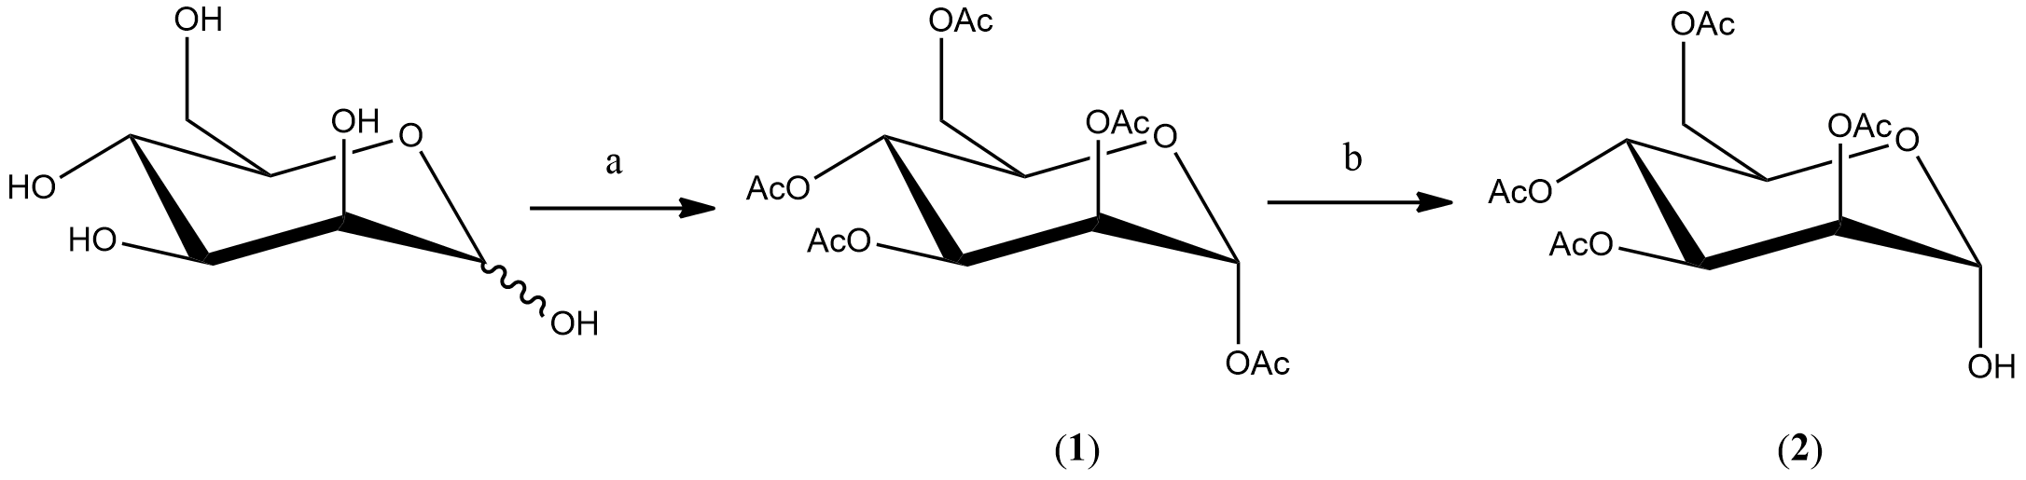
Slika 12. Shematski prikaz priprave spoja 2: a) Ac₂O, I₂, 1 h, s.t. (kvantitativno);
b) morfolin, suhi diklormetan, 0 °C, 2,5 h (95 %).

Jod kao katalizator pri acetiliranju ostvaruje nekovalentnu interakciju sa kisikovim atomom karbonilne skupine i tako dodatno polarizira karbonilnu skupinu acetanhidrida te time olakšava nukleofilni napad hidroksilnih skupina šećera (slika 13.).³³

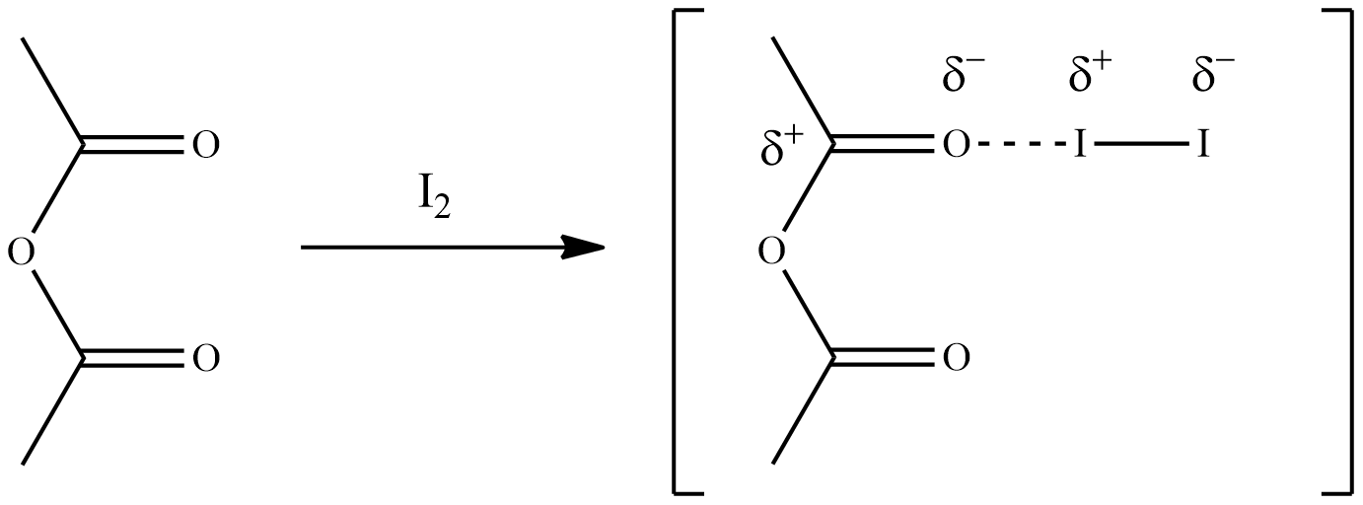
Slika 13. Polarizacija karbonilne skupine acetanhidrida u prisutnosti joda.

Reakcija acetiliranja imala je kvantitativan prinos nakon jednog sata. Struktura spoja potvrđena je NMR spektroskopskim tehnikama ¹H i ¹³C. U ¹H NMR spektru vidljivo je da je produkt reakcije smjesa α i β anomera. Signal α anomera vidljiv je na pomaku 6,09 ppm, a signal β anomera na pomaku 5,88 ppm. Iz odnosa veličine i površine ta dva signala može se naslutiti da je u smjesi anomera zastupljeniji onaj α konfiguracije.

Slijedeći korak je selektivna deacetilacija dobivenog spoja 1 uz morfolin u suhom diklormetanu (slika 12.). U reakciju se krenulo sa smjesom anomera dobivenom pri acetiliranju manoze, a kao produkt reakcije nastao je spoj 2 α konfiguracije anomernog ugljikova atoma. Iskorištenje ove reakcije je gotovo kvantitativno, 95 %, a struktura spoja potvrđena je već spomenutim NMR spektroskopskim tehnikama.

4.3. Priprava ciklooktanola (3)

Ciklooktilni alkohol (3) priređen je redukcijom ciklooktanona sa suviškom natrijeva tetrahidridoborata u smjesi vode i etanola pri sobnoj temperaturi (slika 14.). Nakon dva sata i čišćenja produkta destilacijom pri sniženom tlaku (p = 11 mbar, ϑ_{V} = 88 °C) reakcija je imala iskorištenje 91 %. Visoki prinos reakcije u skladu je s literaturno poznatim iskorištenjima reakcija redukcija natrijevim tetrahidridoboratom spojeva istog ili sličnog broja ugljikovih atoma.³⁴ Struktura spoja potvrđena je ¹H i ¹³C NMR spektroskopijom.

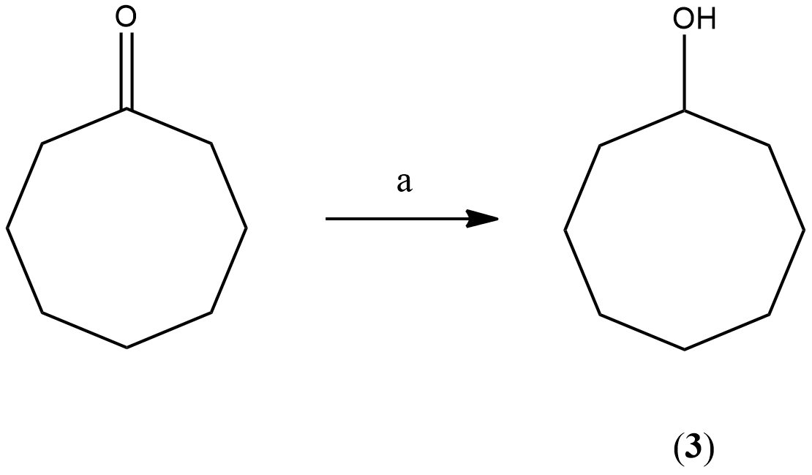
Slika 14. Priprava spoja 3: a) NaBH₄, EtOH : H₂O = 2 : 1 (v/v), 2 h, s.t (91 %).

4.4. Priprava estera bromoctene kiseline (4-7)

Esteri n-butilnog, n-heksilnog, n-oktilog i ciklooktilog alkohola i bromoctene kiseline priređeni su reakcijom bromacetil-bromida i odgovarajućeg alkohola uz trietilamin u suhom diklormetanu pri -78 °C (slika 15.).²⁹ n-butil-bromacetat sintetiziran je s najmanjim iskorištenjem (50 %) dok je s najvećim iskorištenjem sintetiziran n-oktil-bromacetat (75 %). n-heksil-bromacetat sintetiziran je s iskorištenjem 67 % dok je ciklooktilni ester sintetiziran s iskorištenjem od 70 %. Iskorištenja n-butil-bromacetata i n-heksil-bromacetata u skladu su s literaturno poznatim iskorištenjima za istu reakciju dok je za n-oktil-bromacetat, čija je visoka čistoća potvrđena spektroskopijom NMR, iskorištenje nekoliko puta veće od literaturnog.²⁹ Strukture svih dobivenih spojeva potvrđene su NMR spektroskopskim metodama (¹H i ¹³C).

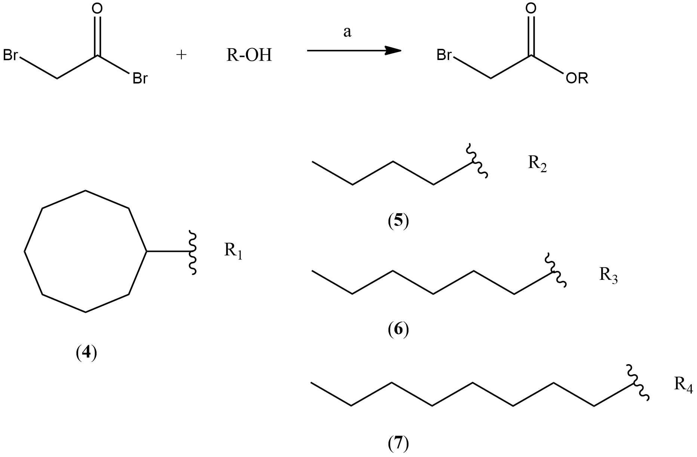
Slika 15. Priprava estera bromoctene kiseline (4-7): a) trietilamin, diklormetan, N₂, 3h, -78 °C
(4 (70 %), 5 (50 %), 6 (67 %), 7 (75 %)).

4.5. Sinteza zaštićenih O-manozida (8-12)

Reakcija sinteze O-manozida je Williamsonova reakcija sinteze etera u kojoj halogenalkan (odgovarajući ester bromoctene kiseline) reagira s nukleofilnim kisikom hidroksilne skupine na anomernom ugljikovom atomu acetilima (spoj 2) ili benzilima (ranije priređena 2,3,4,6-tetra-O-benzil-α-D-manopiranoza) zaštićene manoze. Nukleofilnost tog kisikovog atoma u slučaju ove reakcije povećana je dodatkom žarena kalijeva karbonata (5 ekvivalenata) kao baze koja uklanja proton jedinoj nezaštićenoj hidroksilnoj skupini manoze. Reakcija je provedena u N,N-dimetilformamidu pri sobnoj temperaturi.

Nakon obrade reakcija provođenih sa spojem 2 (slika 16.) i pročišćivanja kromatografijom na stupcu uz diklormetan : acetonitril = 3 : 1 kao eluens dobiveni su spojevi 8 i 9 s iskorištenjem 65 % za spoj 8 i 56 % za spoj 9. Strukture dobivenih spojeva i njihova čistoća potvrđene su spektroskopijom NMR.

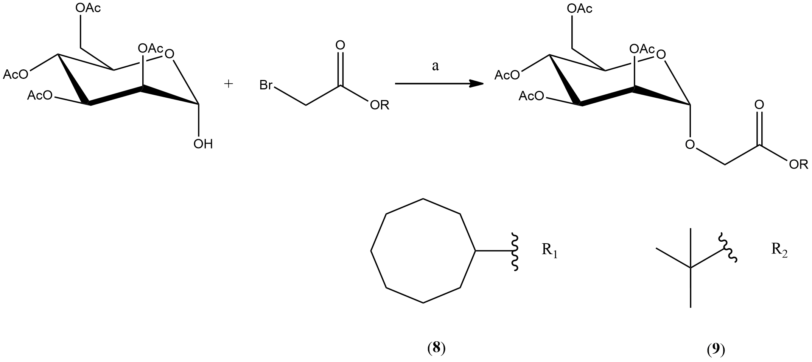

Slika 16. Williamsonova sinteza acetiliranih manozida 8 i 9: a) K₂CO₃, DMF, 2 h, s.t.
(8 (65 %), 9 (56 %)).

U sintezi spojeva 10, 11 i 12 korištena je 2,3,4,6-tetra-O-benzil-α-D-manopiranoza (slika 17.). Spojevi su pročišćeni kromatografski na stupcu silikagela uz benzen : etil-acetat = 2 : 1 kao eluens. Spoj 10 priređen je gotovo kvantitativno (98 %) dok su spojevi 11 i 12 priređeni s nešto manjim iskorištenjem, spoj 11 s iskorištenjem 74 %, a spoj 12 s iskorištenjem od 68 %. Čistoća i struktura ovih derivata također je potvrđena spektroskopijom NMR.
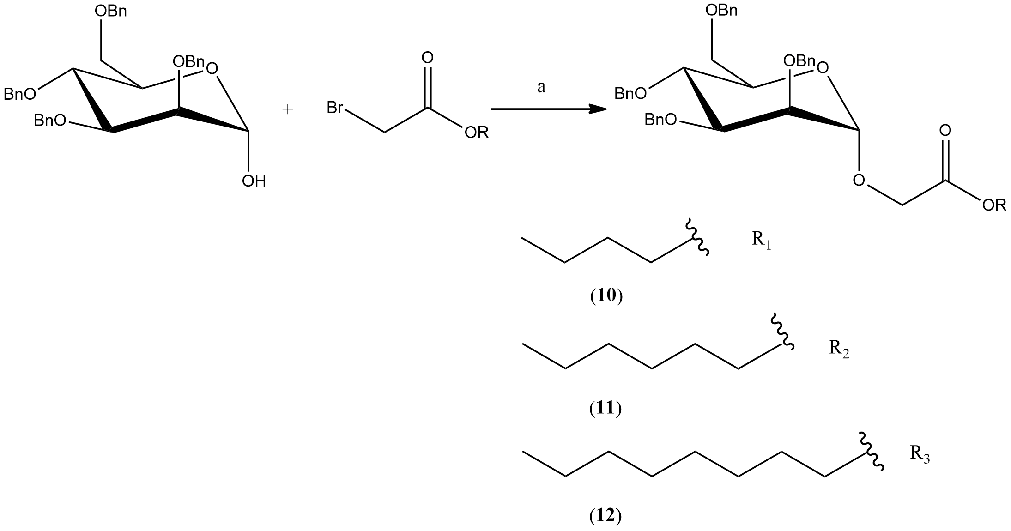

Slika 17. Williamsonova sinteza acetiliranih manozida 10-12: a) K₂CO₃, DMF, 4 dana, s.t.
(10 (98 %), 11 (74 %) 12 (68 %)).

4.6. Zemplénova reakcija deacetiliranja spojeva 8 i 9

Posljednji korak u pripravi spojeva 13 i 14 je Zemplénova reakcija tj. reakcija uklanjanja acetilne zaštite s glikonske komponente priređenih acetiliranih manokonjugata 8 i 9 (slika 18.). Reakcija je provedena u suhom metanolu uz 0,1 ekvivalent natrijeva metoksida u metanolu. Nakon 45 minuta reakcije i čišćenja produkata kromatografski na stupcu silikagela uz acetonitril : voda = 5 : 1 kao eluens spoj 14 sintetiziran je s gotovo kvantitativnim iskorištenjem od 92 % dok je iskorištenje reakcije za spoj 13 65 %. Prilikom reakcije deacetiliranja spojeva 13 i 14 osim do uklanjanja acetatne zaštite s hidroksilnih skupina šećera dolazi i do nastanka nusprodukta, metil-2-(α-D-manopiranoziloksi)acetata kao posljedica transesterifikacije u prisutnosti metoksida. Prilikom deacetiliranja n-butilnog derivata 2,3,4,6-tetra-O-acetil-α-D-manopiranoze dolazi isključivo do transesterifikacije i nastanka metil-2-(α-D-manopiranoziloksi)acetata čak i uz smanjenje koncentracije metoksida. Iz navedenog razloga sinteza manokonjugata koji sadrže ravnolančane ugljikovodične dijelove provedena je postupkom Williamsonove sinteze s benziliranom manozom. Prisutnost metilnog manokonjugata kao nusprodukta dokazana je spektroskopijom NMR.
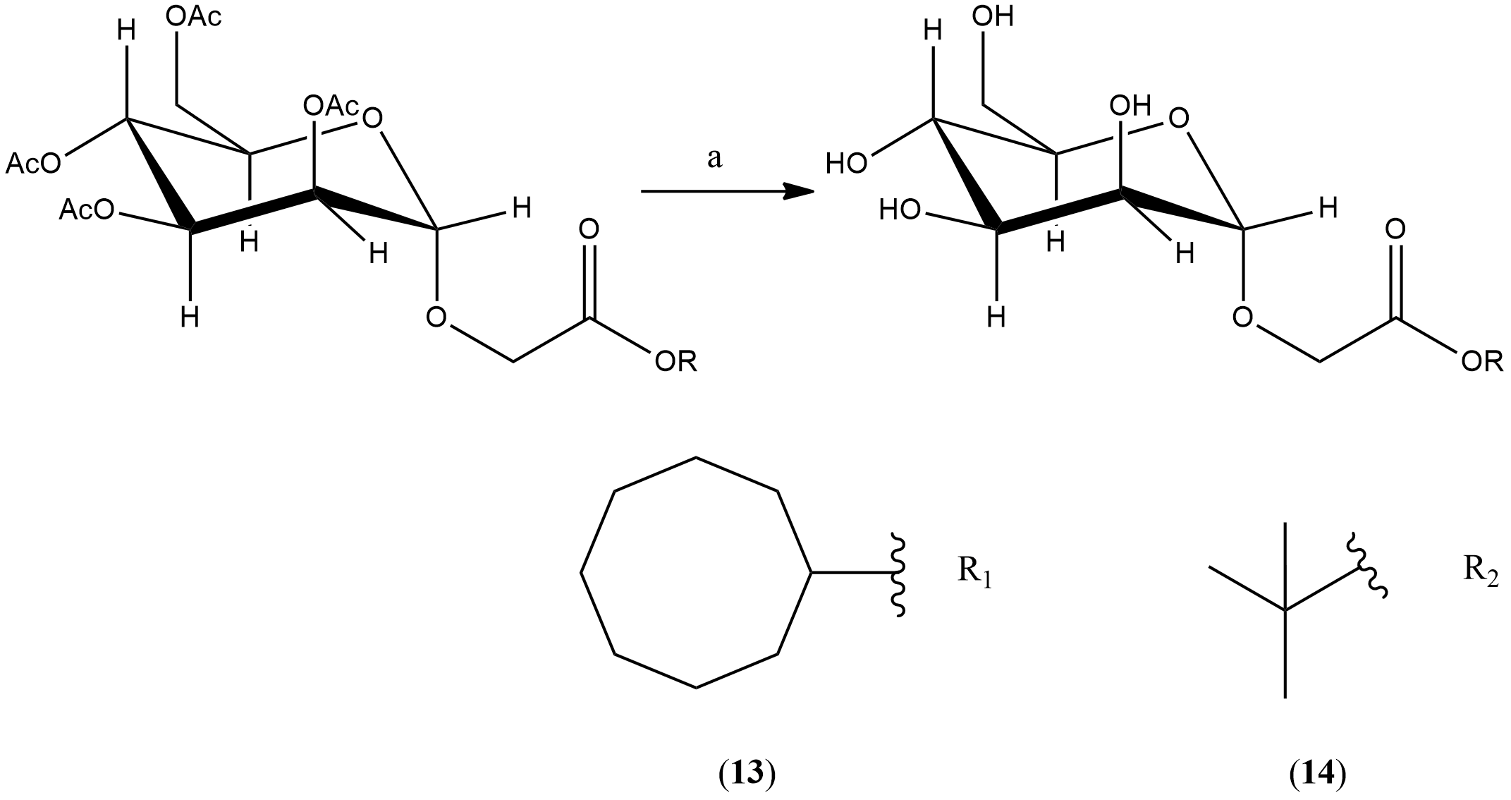

Slika 18. Uklanjanje acetatne zaštite sa spojeva 8 i 9 Zemplénovom reakcijom: a) NaOMe, MeOH, 45 min, s.t. (13 (65 %) 14 (92 %)).

4.7. Debenziliranje spojeva 10-12 katalitičkom hidrogenolizom

Reakcijski niz dobivanja spojeva 15-17 završava reakcijom katalitičke hidrogenolize (slika 19.) tj. uklanjanja benzilne zaštite s hidroksilnih skupina glikonske komponente. Reakcija je provedena u Parrovu uređaju pri sobnoj temperaturi i tlaku vodika od 1,7 bara, a uz paladij na ugljiku kao katalizator. Nakon 3 sata reakcije reakcijska smjesa je obrađena, a produkt izoliran kromatografijom na stupcu silikagela uz acetonitril : voda = 5 : 1 kao eluens. Spojevi 15 i 17 sintetizirani su s visokim iskorištenjem, spoj 15 kvantitativno, a spoj 17 s iskorištenjem od 84 %. Reakcija dobivanja spoja 16 imala je manji prinos (54 %). Struktura svih spojeva potvrđena je spektroskopijom NMR.

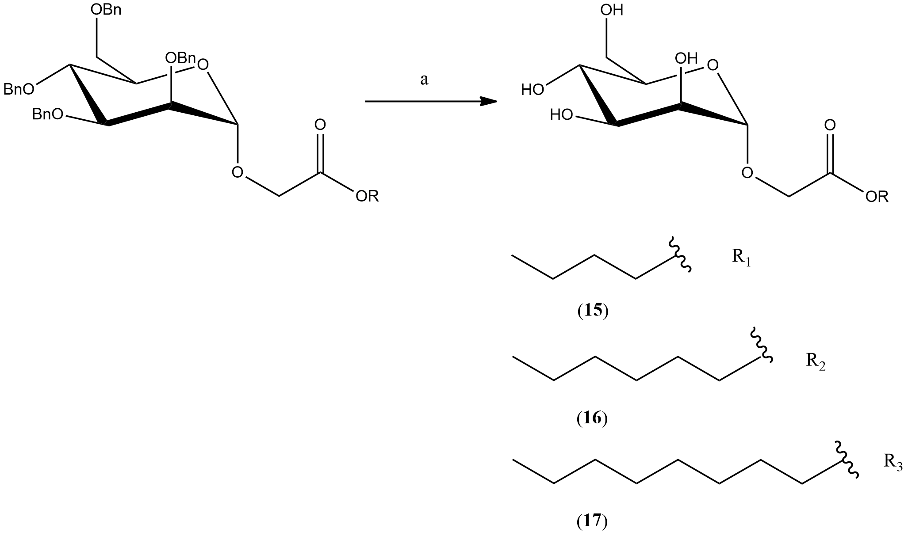

Slika 19. Debenziliranje spojeva 10-12 katalitičkim hidrogeniranjem: a) H₂ (p = 1,7 bar), Pd/C,
metanol : etil-acetat = 1 : 1 (v/v), 3 h, s.t. (15 (kvantitativno), 16 (54 %) 17 (84 %)).

4.8. Istraživanje kompleksa spojeva 13-17 s β-ciklodekstrinom spektroskopijom NMR

Snimanje ROESY NMR spektara kompleksa nastalih inkluzijom sintetiziranih spojeva (13-17) u β-ciklodekstrin provedeno je u deuteriranoj vodi pri 25 °C. Kod svih konačnih spojeva osim n-butilnog derivata 15 vidljiva je interakcija protona H-3 i H-5 ciklodekstrinskog hidrofobnog dijela (slika 20.) s alkoholnim ugljikovodičnim podjedinicama manozida.

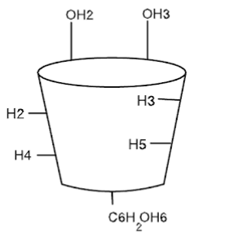
Slika 20. Shematski prikaz strukture ciklodekstrina.

Ovom tehnikom potvrđeno je da svi spojevi osim spomenutog n-butilnog derivata 15 ostvaruju određene interakcije s protonima hidrofobne ciklodekstrinske šupljine no po intenzitetu signala u ROESY spektrima promatranih kompleksa može se samo nagađati u kolikoj mjeri konačni spojevi ostvaruju navedene interakcije. Stoga su dodatno mikrokalorimetrijskom titracijom određene konstanti stabilnosti kompleksa kao i promjena entalpija i entropija kompleksiranja. Na slikama 21. i 22. prikazani su spektri ciklodektrina i spoja 13 snimljeni u deuteriranoj vodi, dok je na slici 23. prikazan je ROESY spektar kompleksa ciklooktilnog manokonjugata 13 s β-ciklodekstrinom u deuteriranoj vodi za koji je mikrokalorimetrijski potvrđena najjača interakcija ugljikovodičnog dijela s H-3 i H-5 protonima unutrašnjosti ciklodekstrina.
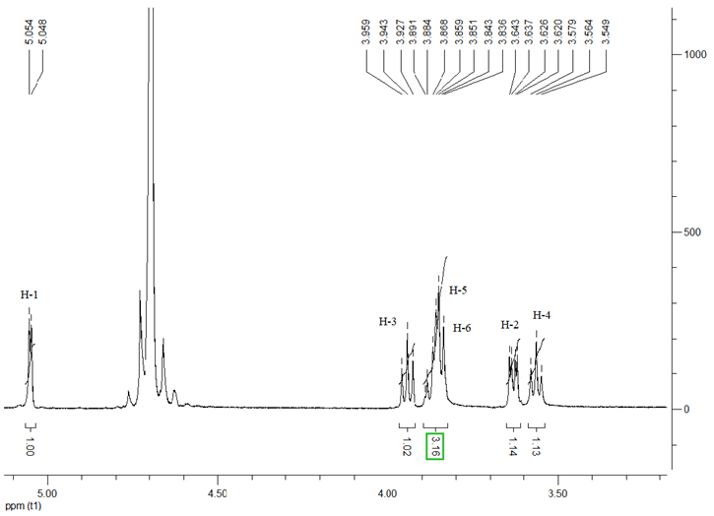
Slika 21. ¹H NMR spektar β-ciklodekstrina snimljen u D₂O.

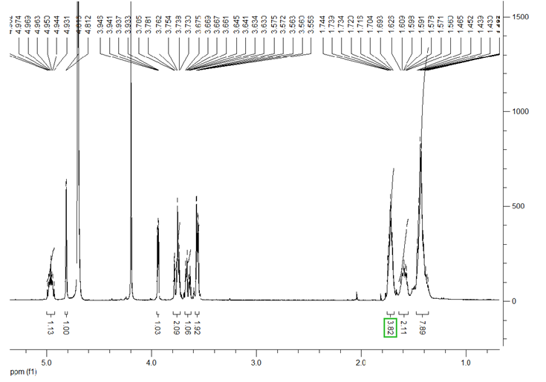
Slika 22. ¹H NMR spektar ciklooktilnog manokonjugata 13 snimljen u D₂O.

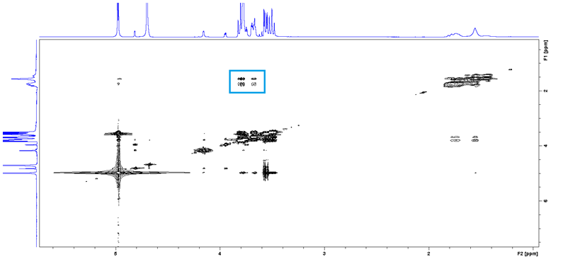
Slika 23. ROESY spektar kompleksa β-ciklodekstrina s ciklooktilnim manokonjugatom 13
snimljen u D₂O pri 25 °C.

Slika 24. prikazuje uvećani dio ROESY spektra kompleksa koji ukazuje na interakciju ciklooktilnog manokonjugata (13) ciklodekstrinom.

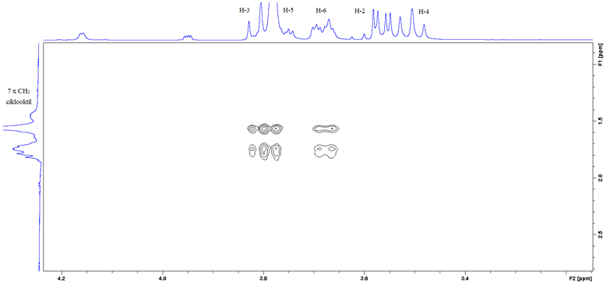
Slika 24. Dio spektra ROESY kompleksa spoja 13 i ciklodekstrina snimljenog u D₂O pri 25 °C iz kojeg se vidi interakcija ciklodekstrinskih protona i ciklooktilnog dijela spoja 13.

ROESY spektri kompleksa manokonjugata 14-17 kao i njihovi jednodimenzijski NMR spektri snimljeni u istom otapalu (D₂O) nalaze se u dodatku.

4.9. Mikrokalorimetrija

Na slikama 25.a)-28.a). prikazani su termogrami mikrokalorimetrijskih titracija spojeva 13, 14, 16 i 17 s β-ciklodekstrinom u vodi pri 25 °C. Pripadne ovisnosti sukcesivnih promjena entalpije podijeljenih s množinom ciklodekstrina o množinskom omjeru titransa i titranda za navedene spojeve dane su na slikama 25.b)-28.b). Eksperimentalne vrijednosti prikazane su simbolima, a vrijednosti izračunate pomoću utočnjenih parametara (K° i Δ_{r}H°) crvenom linijom.

Slika 25. a) Termogram mikrokalorimetrijske titracije spoja 13 (c = 2,53 × 10⁻⁴ mol dm⁻³) s β-CD (c = 3,99 × 10⁻³ mol dm⁻³) u vodi; = (25,0 ± 0,1) °C; V₀(13) = 1,42 cm³. b) Ovisnost sukcesivne promjene entalpije o omjeru množina dodanog β-CD i spoja 13. ■ eksperimentalne vrijednosti; ─ izračunane vrijednosti.

Slika 26. a) Termogram mikrokalorimetrijske titracije spoja 14 (c = 2,03 × 10⁻⁴ mol dm⁻³) s β-CD (c = 9,10 × 10⁻³ mol dm⁻³) u vodi; = (25,0 ± 0,1) °C; V₀(14) = 1,42 cm³. b) Ovisnost sukcesivne promjene entalpije o omjeru množina dodanog β-CD i spoja 14. ■ eksperimentalne vrijednosti; ─ izračunane vrijednosti.

Slika 27. a) Termogram mikrokalorimetrijske titracije spoja 16 (c = 4,27 × 10⁻⁴ mol dm⁻³) s β-CD (c = 9,10 × 10⁻³ mol dm⁻³) u vodi; = (25,0 ± 0,1) °C; V₀(16) = 1,42 cm³. b) Ovisnost sukcesivne promjene entalpije o omjeru množina dodanog β-CD i spoja 16. ■ eksperimentalne vrijednosti; ─ izračunane vrijednosti.

Slika 28. a) Termogram mikrokalorimetrijske titracije spoja 17 (c = 3,76 × 10⁻⁴ mol dm⁻³) s β-CD (c = 8,89 × 10⁻³ mol dm⁻³) u vodi; = (25,0 ± 0,1) °C; V₀(17) = 1,42 cm³. b) Ovisnost sukcesivne promjene entalpije o omjeru množina dodanog β-CD i spoja 17. ■ eksperimentalne vrijednosti; ─ izračunane vrijednosti.

Konstantu stabilnosti kompleksiranja spoja 15 s β-ciklodekstrinom pri opisanim eksperimentalnim uvjetima nije bilo moguće odrediti. Da bi se ona odredila, potrebno je postići veći omjer titransa i liganda što pri ovim uvjetima, zbog slabe topljivosti β-ciklodekstrina u vodi, nije moguće. Standardne reakcijske entalpije, entropije i konstante ravnoteže reakcija kompleksiranja, dobivene obradom podataka prikupljenih tijekom triju titracija, dane su u tablici 5. U tablici su radi usporedbe navedeni i termodinamički parametri za analogne spojeve dobiveni u prethodnim istraživanjima.⁴
Tablica 5. Termodinamički parametri kompleksiranja amfifilnih manozida s β-ciklodekstrinom u vodi pri 25,0 °C.
spoj | lgK° ± SE | (ΔrH° ± SE) / kJ mol⁻¹ | (ΔrS° ± SE ) / J K⁻¹ mol⁻¹
cikooktil | 4,123 ± 0,004 | −22,20 ± 0,05 | 4,5 ± 0,3
n-oktil | 3,402 ± 0,001 | −4,59 ± 0,02 | 49,8 ± 0,1
cikloheksil⁴ | 3,311 ± 0,009 | −8,47 ± 0,03 | 35,0 ± 0,2
n-heksil | 2,52 ± 0,02 | −3,92 ± 0,06 | 35,2 ± 0,6
t-butil | 2,806 ± 0,005 | −7,4 ± 0,2 | 29,9 ± 0,5
n-butil | - | - | -
adamantil⁴ | 5,223 ± 0,008 | −27,9 ± 0,1 | 6,6 ± 0,6

Iz dobivenih podataka prikazanih u tablici vidljivo je da oba ciklička manokonjugata (ciklooktil i cikloheksil) stvaraju stabilniji kompleks s β-ciklodekstrinom nego njihovi ravnolančani analozi. Isto tako usporedi li se duljina lanca kod manokonjugata koji sadrže ravnolančane ugljikovodične dijelove očito je da se povećanjem broja ugljikovih atoma u molekuli alkohola koji su se koristili u sintezi ovih spojeva povećava i konstanta stabilnosti kompleksa s tim spojevima. Rezultati ukazuju i na mnogostruko veću stabilnost kompleksa ciklodekstrina s razgranatim spojem (t-butil) nego li s njegovim ravnolančanim analogom. Posljednje se može tumačiti kroz rigidnost t-butila u odnosu na n-butil, ali i kroz približno sferni oblik t-butilnog dijela. Usporede li se dva ciklička derivata vidljivo je da veći ciklooktilni stvara stabilniji kompleks u odnosu na cikloheksilni, jer zbog svoje veće voluminoznosti bolje pristaje u ciklodekstrinsku šupljinu.

Kao što je bilo i za očekivati sve konstante stabilnosti kompleksa manje su od one za kompleks ciklodekstrina i analognog adamantilnog derivata. Za detaljno pojašnjenje utjecaja supstituenta na termodinamičke parametre reakcije kompleksiranja u planu je istražiti strukturu inkluzijskih kompleksa spektroskopijom NMR i računalnim metodama.

5. ZAKLJUČAK

Spoj 2 uspješno je sintetiziran u dva koraka polazeći iz manoze. U prvom koraku reakcijom acetiliranja svih hidroksilnih skupina pripravljena je 1,2,3,4,6-penta-O-acetil-α-D-manopiranoza 1. Selektivnim deacetiliranjem spoja 1 morfolinom u sljedećem koraku uklonjena je acetilna zaštita s položaja 1 čime je dobivena 2,3,4,6-tetra-O-acetil-α-D-manopiranoza 2, jedan od zaštićenih manoznih prekursora za provedbu Williamsonove sinteze etera s esterima bromoctene kiseline. Kao drugi manozni prekursor korištena je 2,3,4,6-tetra-O-benzil-α-D-manopiranoza koja je ranije pripravljen u ovome laboratoriju.
Sinteza estera bromoctene kiseline (4-7) provedena je u jednom koraku iz bromacetil-bromida i odgovarajućeg alkohola (ciklooktanola 3, n-butanola, n-heksanola i n-oktanola) uz trietilamin kao bazu. Ciklooktanol 3 prethodno je pripravljen redukcijom ciklooktanona natrijevim tetrahidridoboratom.
Spojevi 4-7 kao i kupovni t-butil-bromacetat uspješno su vezani na zaštićenu manozu u uvjetima Williamsonove sinteze etera uz kalijev karbonat kao bazu. U slučaju spoja 4 i t-butil-bromacetata kao manozni prekursor korištena je acetilima zaštićena manoza 2 pri čemu su pripravljeni spojevi 8 i 9. Spojevi 10-12 pripravljeni su vezanjem estera 5-7 na prethodno laboratorijski pripravljenu 2,3,4,6-tetra-O-benzil-α-D-manopiranozu.
Posljednji korak u sintezi amfifilnih manozida 13-17 bio je uklanjanje zaštite sa spojeva 8-12. Kod spojeva 8 i 9 acetilna zaštita uklonjena je Zemplénovom reakcijom deacetiliranja uz natrijev metoksid u metanolu dok je kod spojeva 10-12 benzilna zaštita uklonjena hidrogenolizom u Parrovu uređaju uz paladij na ugljiku kao katalizator. Prilikom deacetiliranja spojeva 8 i 9 primijećeno je u manjoj mjeri nastajanje metilnog estera kao neželjenog nusprodukta što je posljedica transesterifikacije s metoksidom kao nukleofilom.
Strukture svih sintetiziranih spojeva potvrđene su spektroskopijom NMR (¹H i DEPTQ). Dodatno, nekim spojevima molekulski ion potvrđen je spektrometrijom masa uz ionizaciju elektroraspršenjem.
Provedena kompleksacija dobivenih manokonjugata 13-17 s β-ciklodekstrinom praćena je 2D tehnikom spektroskopije NMR (ROESY) te mikrokalorimetrijski. U svim ROESY spektrima osim kod n-butilnog manozida 15 uočeni su signali koji ukazuju na nastajanje inkluzijskih kompleksa između pripravljenih molekula gosta i β-ciklodekstrina. Na temelju dobivenih razultata mikrokalorimetrijskih mjerenja određene su konstante stabilnosti nastalih inkluzijskih kompleksa i promjene entalpije i entropije kompleksacije za sve sintetizirane manokonjugate (13, 14, 16 i 17) osim za n-butilni derivat 15.

Izračunate konstante stabilnosti kompleksa ukazuju na:
- povećanu stabilnost kompleksa sa spojevima s cikličkom ugljikovodičnom alkoholnom podjedinicom u odnosu na njihove ravnolančane analoge;
- povećanje stabilnosti kompleksa s porastom duljine ugljikovodičnog lanca spoja;
- povećanu stabilnost kompleksa derivata razgranatih alkohola u odnosu na derivate njihovih ravnolančanih analoga.
Od ispitanih manozida ciklooktilni derivat (13) tvori najstabilniji kompleks s β-ciklodekstrinom premda je vrijednost konstante stabilnosti niža od analognog adamantilnog manozida. Za detaljno pojašnjenje utjecaja supstituenta na termodinamičke parametre reakcije kompleksiranja u planu je istražiti strukturu inkluzijskih kompleksa spektroskopijom NMR i računalnim metodama.

6. ZAHVALE
Iz sveg srca zahvaljujem svojoj mentorici izv. prof. dr. sc. Vesni Petrović Peroković kao i dr. sc. Željki Car na strpljenju, uloženom vremenu, trudu, ali i na susretljivosti, obzirnosti i ugodnoj atmosferi.
Zahvaljujem i Katarini Leko, mag. chem. na kalorimetrijskim mjerenjima.
Posebno hvala mojoj obitelji, prijateljima i kolegama na pruženoj potpori.

7. LITERATURNA VRELA

[1] T. K. Lindhorst, Essentials of Carbohydrate Chemistry and Biochemistry, 2nd Edition, WILEY-VCH Verlag GmbH & Co., Weinheim, 2002.
[2] R. F. Uekama, Hirayama, T. Irie, Chem. Rev. 98 (1998) 2045-2076.
[3] M. V. Rekharsky, Y. Inoue, Chem. Rev. 98 (1998) 1875-1917.
[4] K. Leko, Sinteza lipofilnih O-manozida i njihovo kompleksiranje s β-ciklodekstrinom, Diplomski rad, Prirodoslovno-matematički fakultet, Sveučilište u Zagrebu, 2015.
[5] H. Sakina, B. Abdelaziz, N. Leila, D. Imene, M. Fatiha, K. D. Eddine, J. Incl. Phenom. Macro. 74 (2012) 191–200.
[6] A. F. Danil de Namor, Peter M. Blackett, M. C. Cabaleirot , J. M. A. A Rawi, J. Chem Soc., Faraday Trans. 90 (1994) 845-847.
[7] R. I. Gelb, L. M. Schwartz, J. Inclusion Phenom. Mol. Recognit.Chem. 7 (1989) 537-543.
[8] L. A. Godınez, L. Schwartz, C. M. Criss, A. E. Kaifer, J. Phys.Chem. B 101 (1997) 3376-3380.
[9] V. Rudiger, A. Eliseev, S. Simova, H.-J Schneider, M. J Blandamer, P. M. A. J. Cullis,
Meyer, J. Chem. Soc., Perkin Trans. 2 (1996) 2119-2123.
[10] Weickenmeter, M., Wenz, G. Macromol. Rapid Commun. 17 (1996) 731-736.
[11] Ž. Car, I. Kodrin, J. Požar, R. Ribić, D. Kovačević, V. Petrović-Peroković, Tetrahedron 69 (2013) 8051-8063.
[12] C. Binkowski, V. Lequart, F. Hapiot, S.Tilloy, R. Cecchelli, E. Monflier, P. Martin, Carbohydr. Res. 340 (2005) 1461-1468.
[13] W. Blokzijl, J.B.F.N. Engberts, Angew. Chem. Int. Ed. 32 (1993) 1545-1579.
[14] E. A Lewis, L. D. Hansen, J. Chem. Soc.,Perkin Trans. 2 (1973) 2081-2085.
[15] E. Siimer, M. Kobu, M.Kurvits, Thermochim. Acta 170 (1990) 89-95.
[16] G. L. Bertrand, J. R. Faulkner, S. M. Han, D. W.Armstrong, J. Phys. Chem 93 (1989)
6863-6867.
[17] T. S. Straub, M. L Bender, J. Am. Chem. Soc. 94 (1972) 8881-8888.
[18] S. Tagaki, M. Maeda, J. Inclusion Phenom. 2 (1984) 775-780.
[19] http://iupac.org/goldbook/A00372.pdf (datum pristupa 03. svibnja 2018.)
[20] E. Juaristi, G. Cuevas, Tetrahedron 48 (1992) 5019-5087.
[21] D. E. Levy, P. Fugedi, The Organic Chemistry of Sugars, CRC Press Taylor & Francis
Group, 2006.
[22] M. Brito-Arias, Synthesis and Characterization of Glycosides, Springer Science+Business Media, New York, 2007., pp. 43-134.
[23] T. W. Green, P. G. M. Wuts: Protective Groups in Organic Synthesis, John Wiley&Sons, Inc., New York, 1999.
[24] P. J. Kocienski, Protecting Groups, Thieme, Stuttgart, 2005.
[25] R. B. Wagner, H. D. Zook, Synthetic Organic Chemistry, John Wiley&Sons, Inc., New York, 1953.
[26] A. I. Vogel's, Textbook of Practical Organic Chemistry, 4th Edition, Longman, 1978.
[27] J. Clayden, N. Greeves, S. G. Warren, Organic Chemistry, Oxford University Press, Oxford, 2012.
[28] S. Borčić, O. Kronja, Praktikum preparativne organske kemije, Školska knjiga, Zagreb, 1991.
[29] N. Gathergood, M. T. Garcia, P. J. Scammells, Green Chem. 6 (2004) 166-175.
[30] B. Neises, W. Steglich, Angew. Chem. Int. Ed. 17 (1978) 522-524.
[31] R. R. Schmidt, J. Michel, and M. Roos, Liebigs Ann. Chem. 12 (1984) 1343–1357.
[32] T. K. Lindhorst, S. Kötter, J. Kubisch, U. Krallmann-Wenzel, S. Ehlers, V. Krèn, Eur. J. Org. Chem. (1998) 1669-1674.
[33] K. P. Ravindranathan Kartha, R. A. Field, Tetrahedron 53 (1997) 11753-11766.
[34] D. E. Ward, C. K. Rhee. Can. J. Chem. 67 (1989) 1206.

8. SAŽETAK
SAŽETAK
Sveučilište u Zagrebu
Prirodoslovno-matematički fakultet
Kemijski odsjek

NOVI AMFIFILNI MANOZIDI:
SINTEZA I KOMPLEKSIRANJE S β-CIKLODEKSTRINOM
Josip Draženović
Zavod za organsku kemiju, Horvatovac 102a, Zagreb, Hrvatska

U okviru ovog rada opisana je priprava pet amfifilnih estera 2-(α-D-manopiranoziloksi)octene kiseline: ciklooktilnog (13), t-butilnog (14), n-butilnog (15), n-heksilnog (16) i n-oktilnog estera (17). Spojevi su dobiveni reakcijom zaštićene manoze sa slobodnom anomernom hidroksilnom skupinom i estera bromoctene kiseline u uvjetima Williamsonove sinteze etera. Esteri bromoctene kiseline pripravljeni su reakcijom bromacetil-bromida i odgovarajućih alkohola. Kao zaštitne skupine za manozu korištene su acetilna i benzilna zaštita koje su uklonjene u Zemplénovim uvjetima (acetili) ili katalitičkom hidrogenolizom uz Pd/C (benzili) čime su dobiveni konačni produkti 13-17.
Manozidi 13-17 pripravljeni su u svrhu ispitivanja njihovog kompleksiranja s β-ciklodekstrinom. Nastajanje inkluzijskih kompleksa potvrđeno je spektroskopijom NMR (2D ROESY spektri) kod svih manozida osim kod n-butilnog estera 15. Kalorimetrijskim mjerenjima u vodi pri 25 °C određene su konstante stabilnosti kompleksa spojeva 13, 14, 16 i 17 s β-ciklodekstrinom. Dobiveni razultati ukazuju na veću stabilnost kompleksa sa spojevima s cikličkim u odnosu na spojeve s acikličkim alkoholnim ugljikovodičnim dijelom s istim brojem ugljikovih atoma. Osim toga, stabilnost kompleksa raste s porastom broja ugljikovih atoma kako u lancu tako i u prstenu alkoholnog ugljikovodičnog dijela molekule gosta. Buduća dodatna kalorimetrijska mjerenja pri različitim temperaturama i otapalima pružit će uvid u utjecaj solvatacije, temperature te strukture i veličine molekula gosta u tim uvjetima na termodinamiku reakcija stvaranja inkluzijskih kompleksa s β-ciklodekstrinom.
(50 stranica, 28 slika, 5 tablica, 34 literaturna navoda, izvornik na hrvatskom jeziku)
Ključne riječi: amfifilni manozidi, β-ciklodekstrin, inkluzijski kompleksi, ROESY NMR
Mentor: izv. prof. dr. sc. Vesna Petrović Peroković

9. SUMMARY

SUMMARY
University of Zagreb
Faculty of Science
Department of Chemistry

NOVEL AMPHIPHILIC MANNOSIDES:
SYNTHESIS AND COMPLEXATION WITH β-CYCLODEXTRINS
Josip Draženović
Division of Organic Chemistry, Horvatovac 102a, Zagreb, Croatia

The preparation of five amphiphilic esters of 2-(α-D-mannopyranosyloxy)acetic acid: cyclooctyl (13), t-butyl (14), n-butyl (15), n-hexyl (16) and n-octyl ester (17) was described in the scope of this work. The compounds were obtained using protected mannose unit with free anomeric hydroxyl group and corresponding ester derivative in the conditions of Williamson ether synthesis. Esters of bromoacetic acid were prepared for that purpose in the reaction of bromoacetyl bromide and appropriate alcohol. Acetyl and benzyl groups were used as protecting groups for the mannose unit and were subsequently removed in either Zemplén conditions (acetyls) or by catalytic hydrogenolysis with Pd/C (benzyls). Thus, final products 13-17 were obtained in this manner.
Mannosides 13-17 were prepared for the purpose of investigation of their complexation with β-cyclodextrin. The formation of all inclusion complexes was confirmed by NMR spectroscopy (2D ROESY technique) for all mannosides except for n-butyl ester derivative 15. Stability constants of complexes of derivatives 13, 14, 16 and 17 with β-cyclodextrin were obtained by calorimetry measurements in water at 25 °C. All collected results indicate greater stability of those complexes in which guest molecules had cyclic hydrocarbon alcohol parts as opposed to compounds with acyclic parts and the same number of carbon atoms. Furthermore, the stability of complexes increases with the prolongation of hydrocarbon alcohol part (cyclic or acyclic) in the guest molecule. Future calorimetry studies which will be performed at different temperatures and solvents will give insight into solvation effect, the influence of temperature and the structure of the guest molecule on the complexation thermodynamics of the formation of inclusion complexes with β-cyclodextrin at these conditions.
(50 pages, 28 figures, 5 tables, 34 references, original in Croatian)
Key words: amphiphilic mannosides, β-cyclodextrin, inclusion complexes, ROESY NMR
Mentor: Dr. Vesna Petrović Peroković, Associate Professor

10. DODATAK

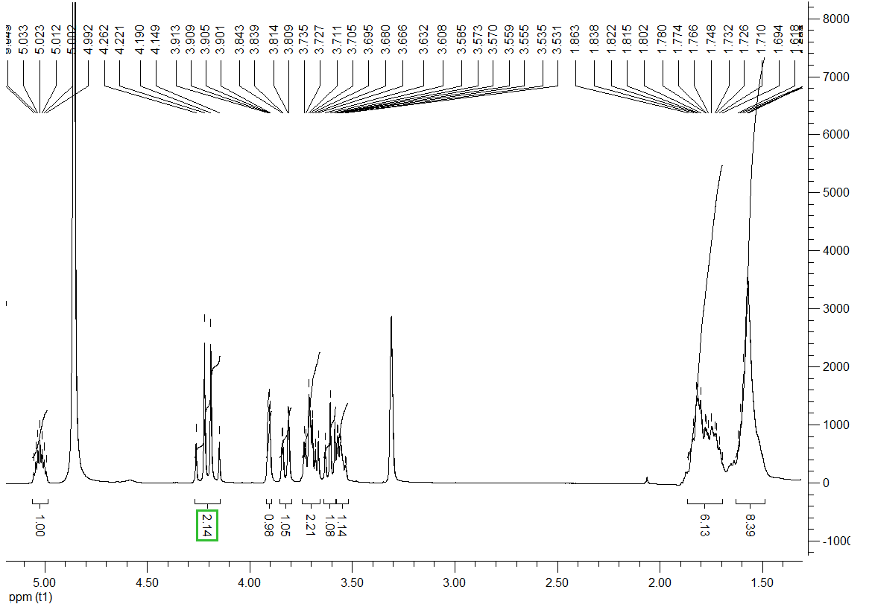
Spoj 13 (¹H NMR, 400 MHz, CD₃OD)

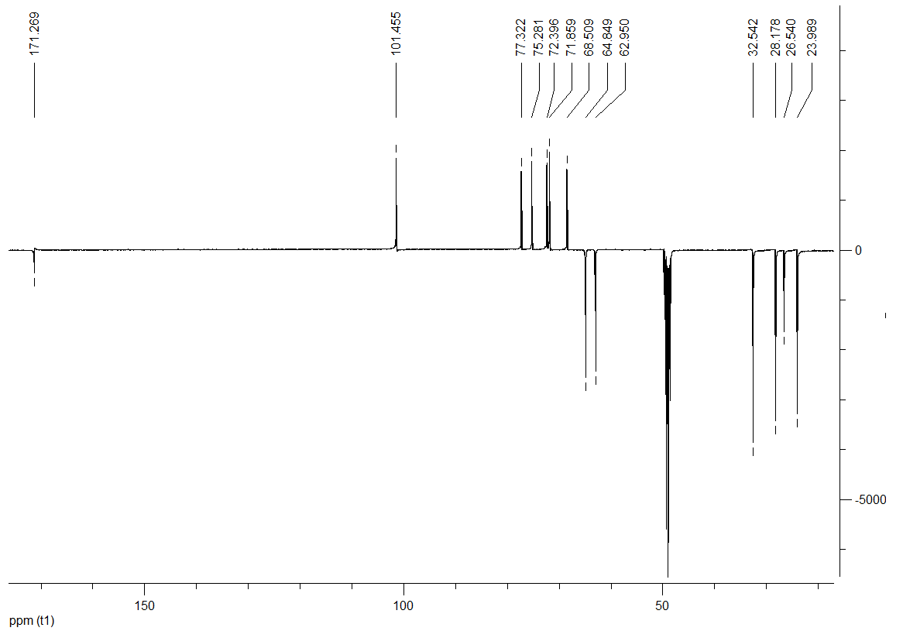
Spoj 13 (DEPTQ NMR, 100 MHz, CD₃OD)

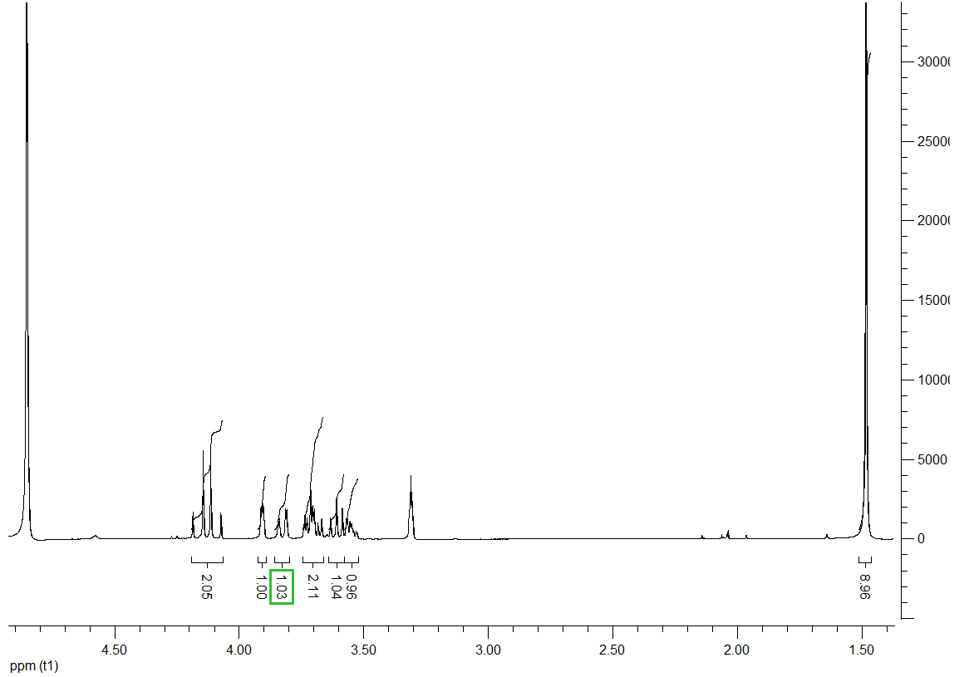
Spoj 14 (¹H NMR, 400 MHz, CD₃OD)

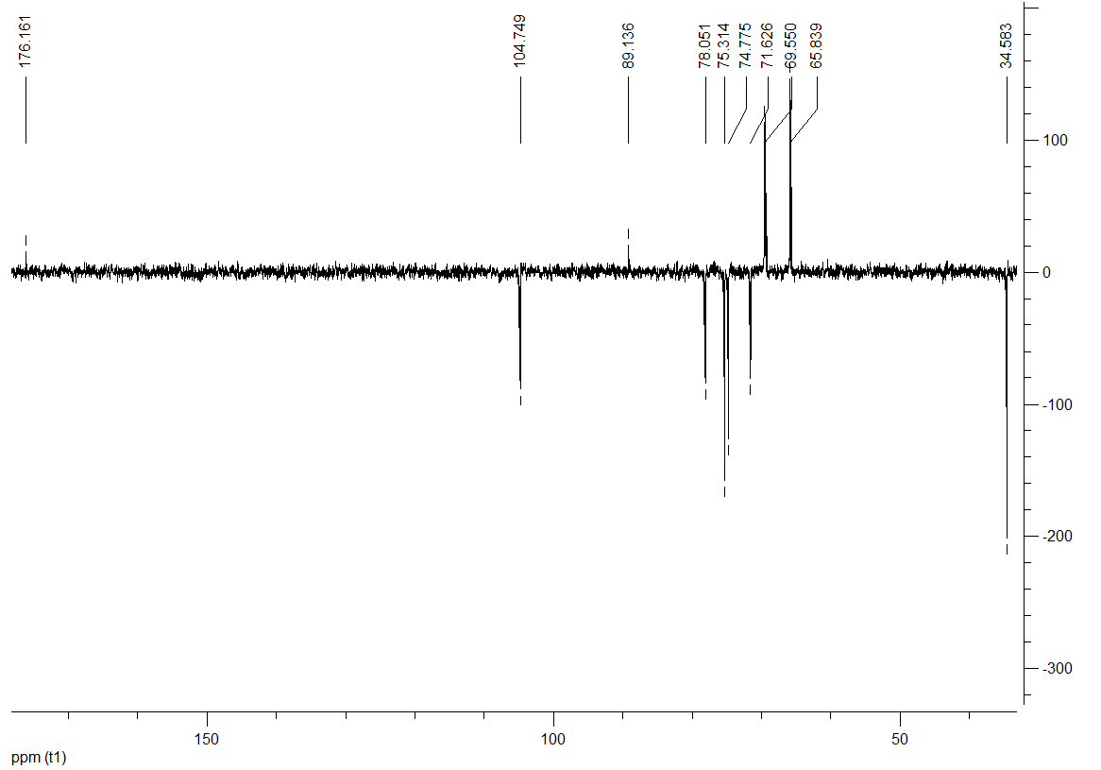
Spoj 14 (DEPTQ NMR, 100 MHz, D₂O)

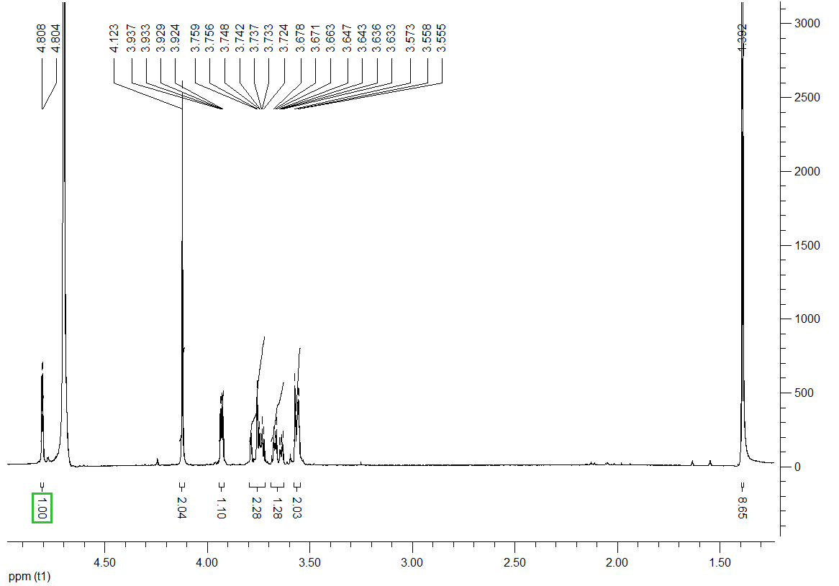
Spoj 14 (¹H NMR, 400 MHz, D₂O)

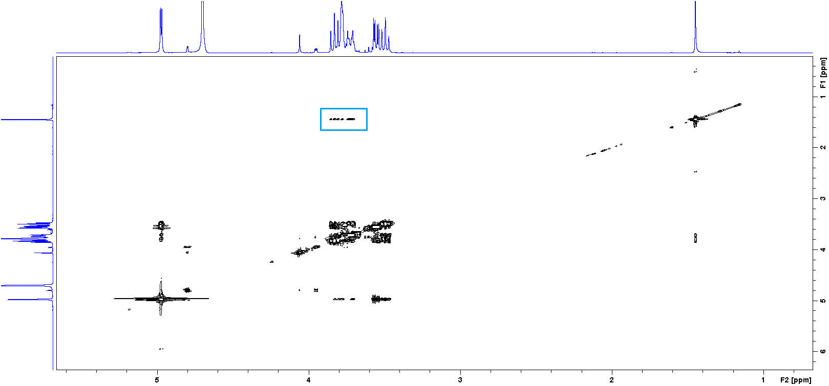
Kompleks spoja 14 i β-CD (ROESY NMR, 100 MHz, D₂O)

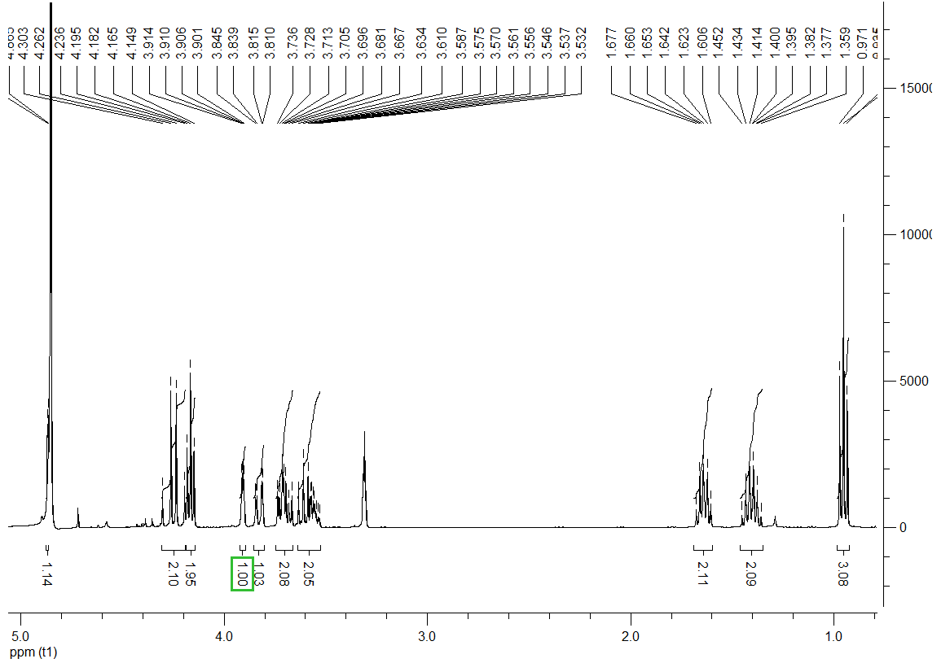
Spoj 15 (¹H NMR, 400 MHz, CD₃OD)

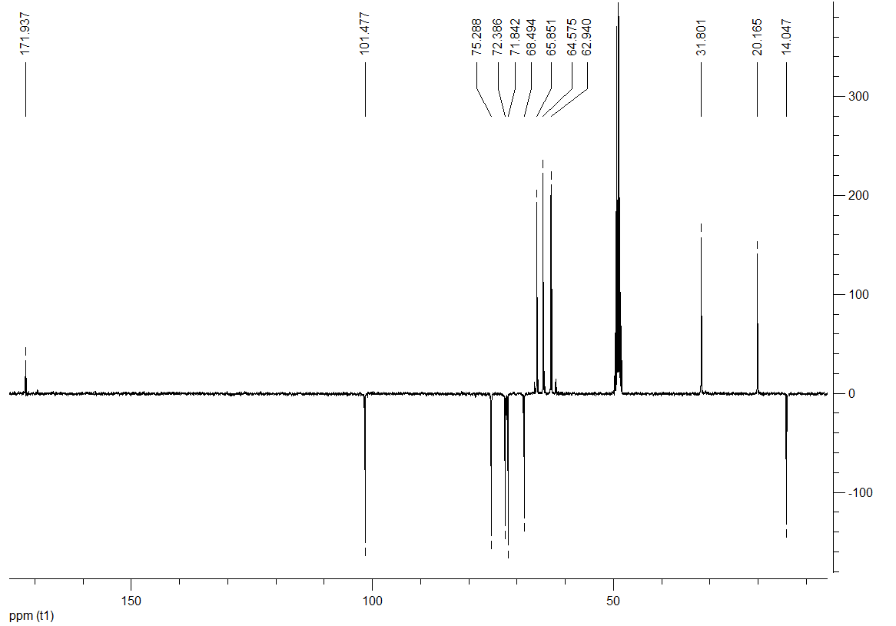
Spoj 15 (DEPTQ NMR, 100 MHz, CD₃OD)

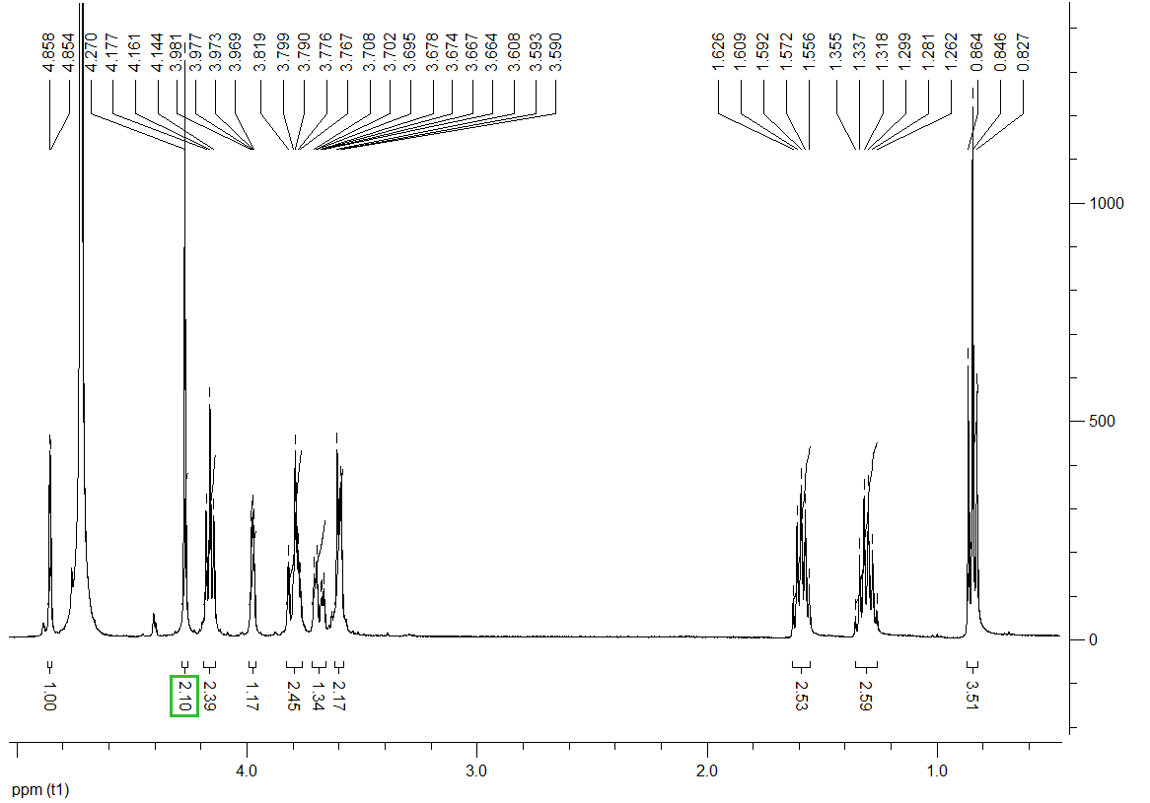
Spoj 15 (¹H NMR, 400 MHz, D₂O)

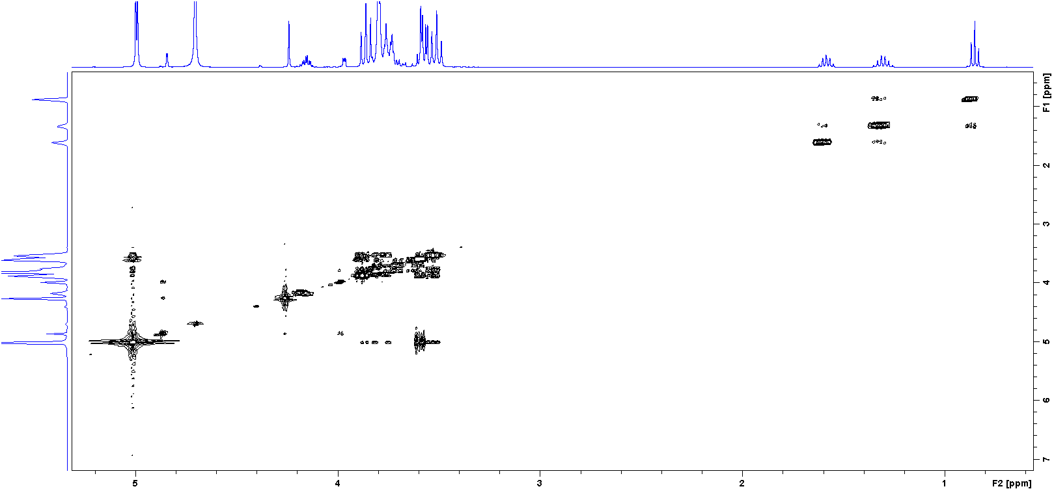
Kompleks spoja 15 i β-CD (ROESY NMR, 100 MHz, D₂O)

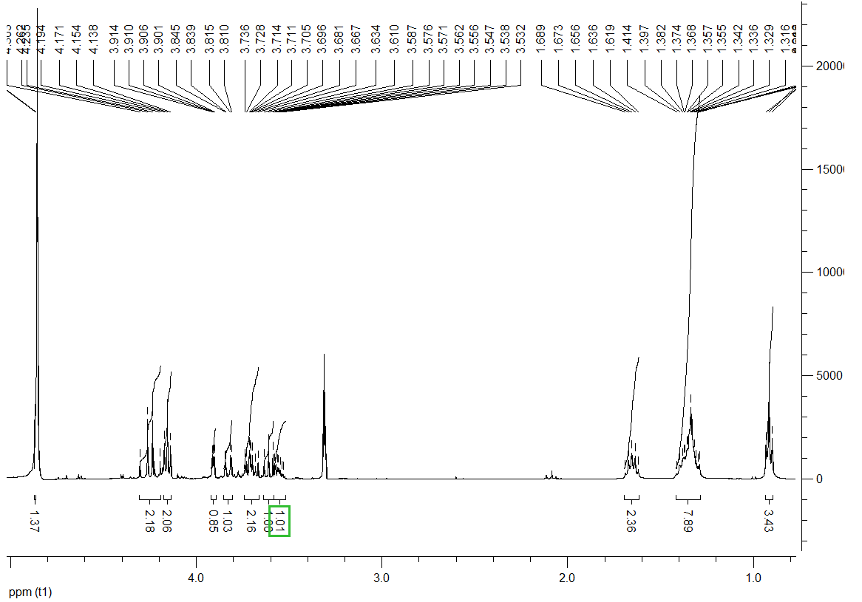
Spoj 16 (¹H NMR, 400 MHz, CD₃OD)

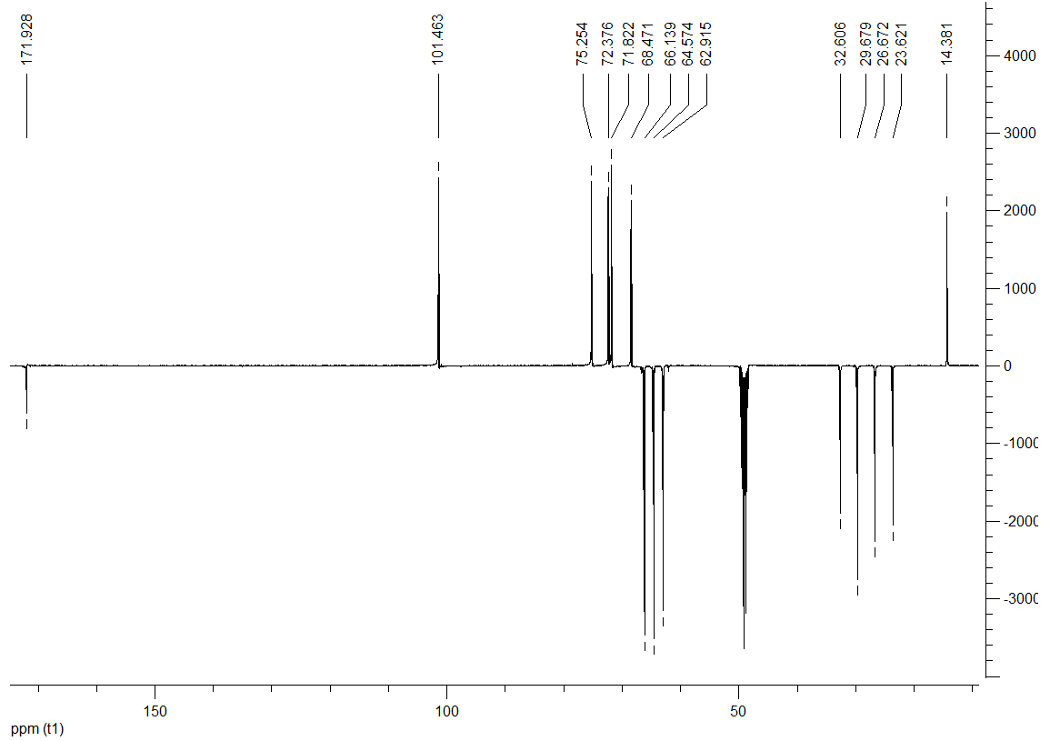
Spoj 16 (DEPTQ NMR, 100 MHz, CD₃OD)

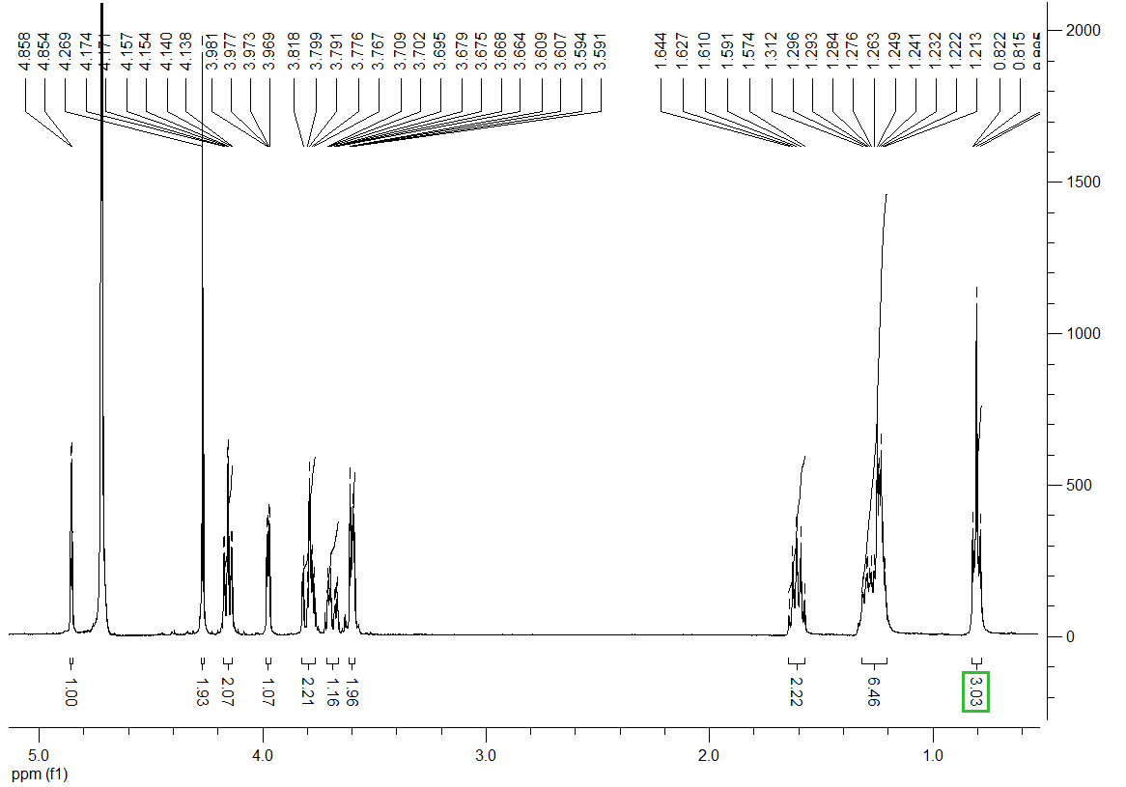
Spoj 16 (¹H NMR, 400 MHz, D₂O)

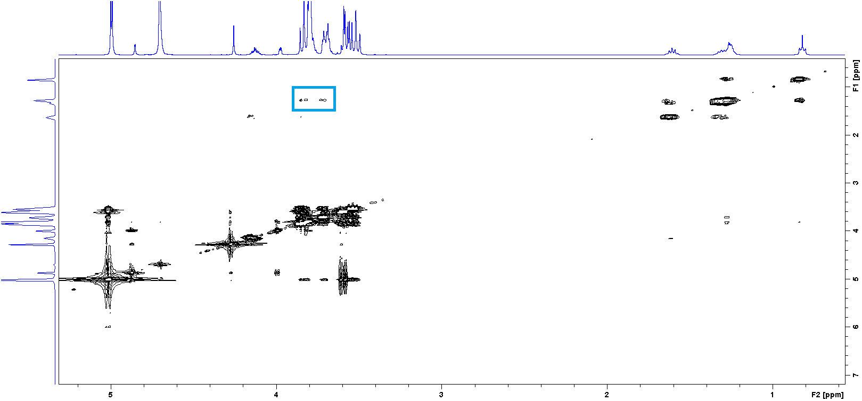
Kompleks spoja 16 i β-CD (ROESY NMR, 100 MHz, D₂O)

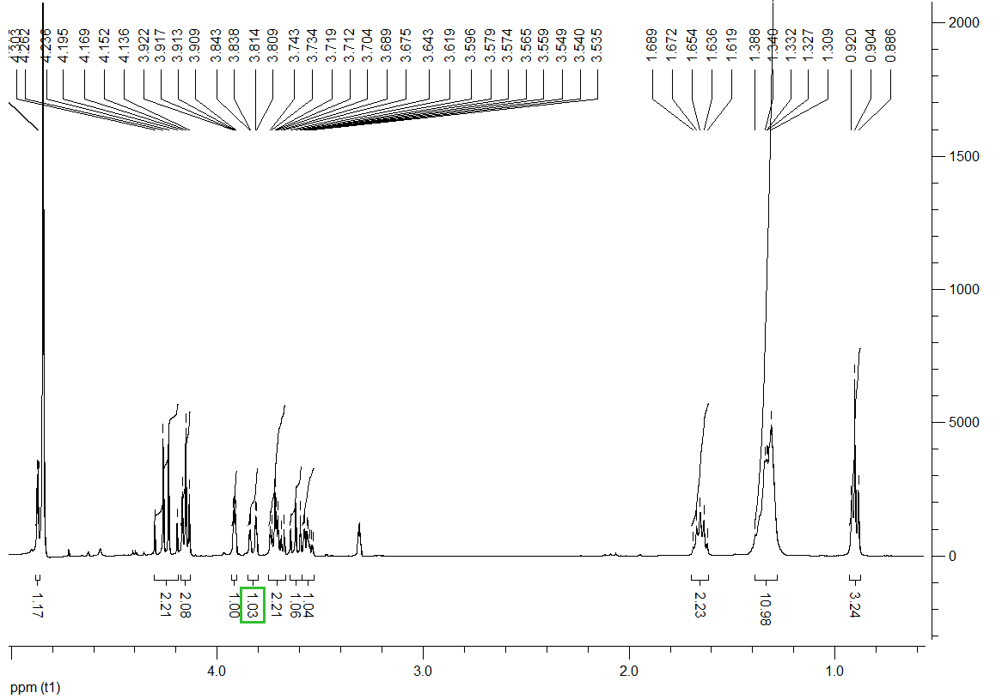
Spoj 17 (¹H NMR, 400 MHz, CD₃OD)

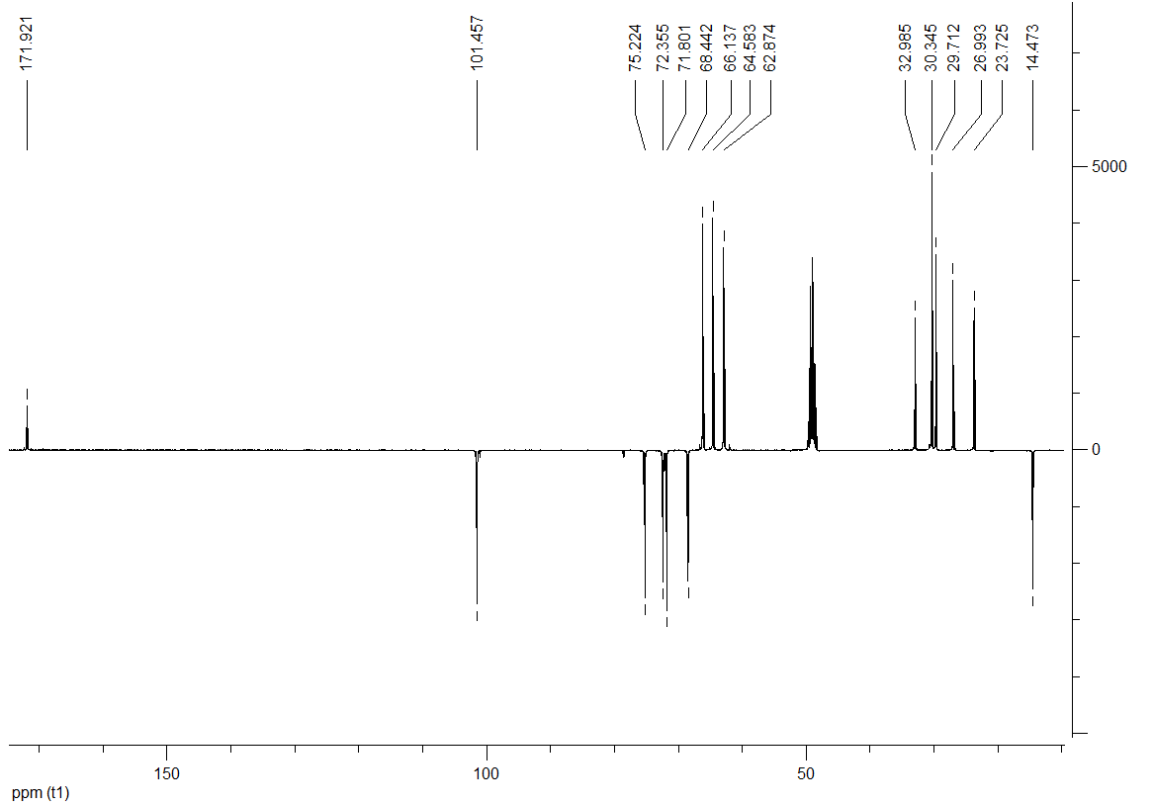
Spoj 17 (DEPTQ NMR, 100 MHz, CD₃OD)

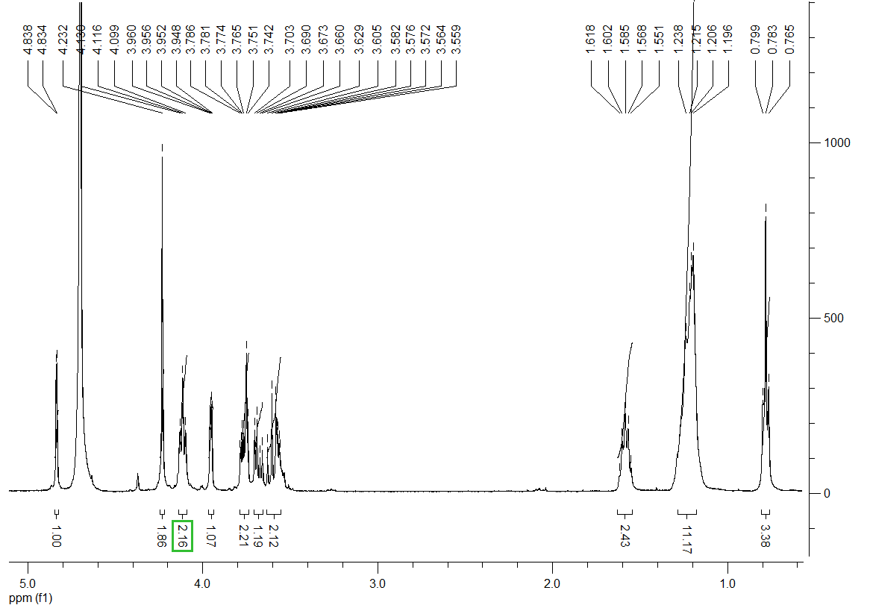
Spoj 17 (¹H NMR, 400 MHz, D₂O)

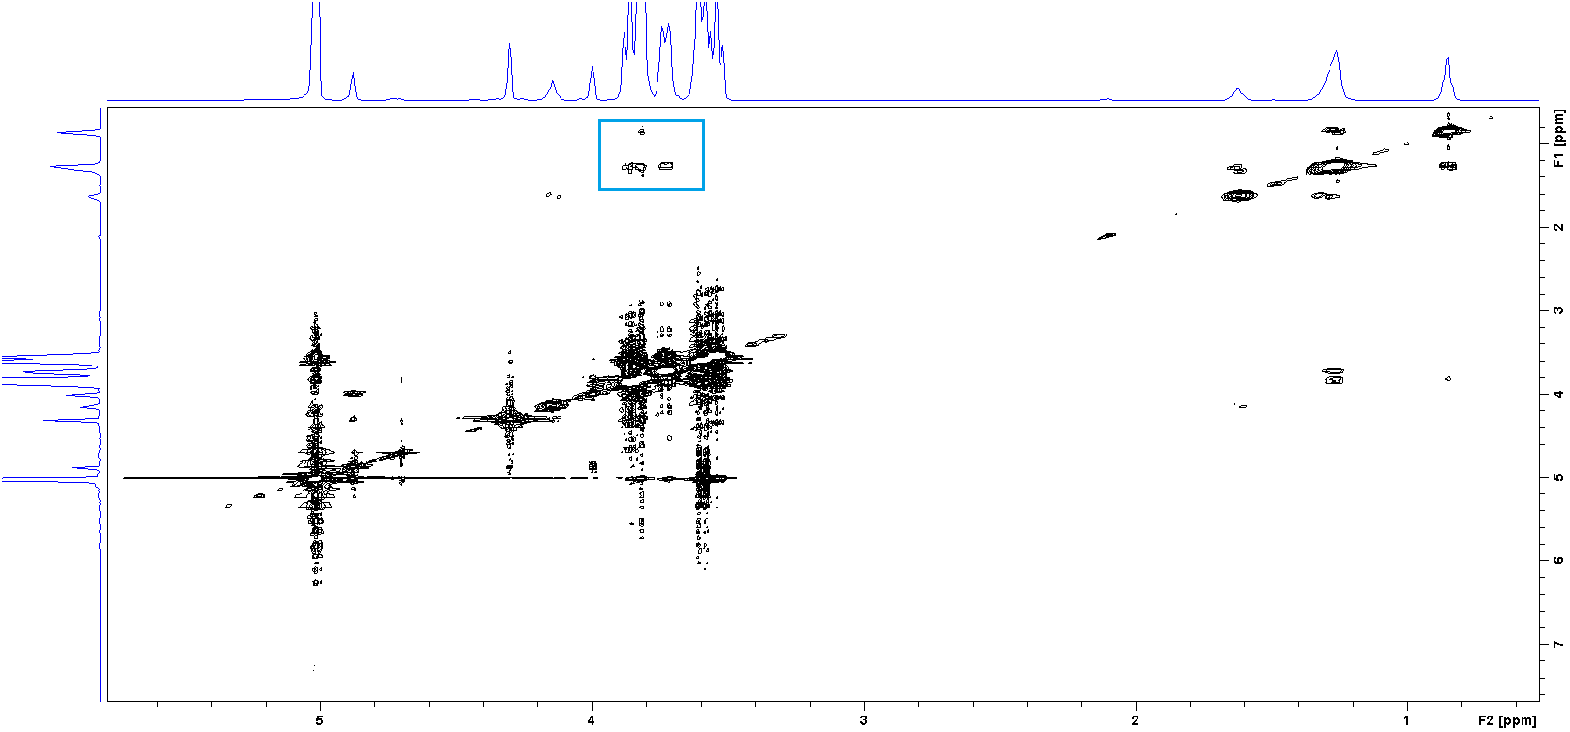
Kompleks spoja 17 i β-CD (ROESY NMR, 100 MHz, D₂O)

11. ŽIVOTOPIS

Osobni podatci
Ime i prezime: Josip Draženović
Datum rođenja: 29. srpnja 1996.
Mjesto rođenja: Karlovac

Obrazovanje
2003.−2011. Osnovna škola Banija, Karlovac
2011.−2015. Gimnazija Karlovac, Karlovac
2015.−danas Preddiplomski studij kemije, Prirodoslovno-matematički fakultet Sveučilište u Zagrebu

Nagrade i priznanja
2018. Pohvalnica Prirodoslovno-matematičkog fakulteta za izuzetan uspjeh u studiranju na sveučilišnom preddiplomskom studiju kemije
2011.-2015. Državno natjecanje iz kemije, 2011. g. (1. mjesto), 2012. g. (5. mjesto), 2013. g. (5. mjesto), 2014. g. (3. mjesto), 2015. g. (1. mjesto).
2015. Međunarodna kemijska olimpijada (IChO), Baku, Azerbajdžan.

Sudjelovanja u popularizaciji znanosti
2016.-2017. Otvoreni dan Kemije
2016. Festival znanosti „Teslini dani“

